RDC644XG Controller Instrukcja obsługi
Shenzhen RuiDa Technology CO., LTD
Telefon: 86- 0755-26066687 Fax: 86-0755-26982287
Strona internetowa: www.rd-acs.com
E-mail: support@rd-acs.com
Dodaj: 1B-1, Budynek 5, Tian'an Nanyou Industry Area, Dengliang Road, Nanshan District, Shenzhen, P.R.C.

Oświadczenie o prawach autorskich
Shenzhen Ruida Technology Co., Ltd. (zwana dalej "Ruida Technology") Wszelkie prawa zastrzeżone.
- Ruida Technology posiada prawa patentowe, copyrights i inne prawa własności intelektualnej do tego produktu i powiązanego z nim oprogramowania. Bez upoważnienia żadna firma, organizacja ani osoba fizyczna nie może kopiować, produkować, przetwarzać i używać tego produktu i jego względnych części bezpośrednio lub indire. w przeciwnym razie zostanie wszczęte dochodzenie w sprawie odpowiedzialności prawnej zgodnie z prawem.
- Ruida Technology jest uprawniona do zwiększania lub zmniejszania i modyfikowania produktów i funkcji tego produktu określonych w niniejszym dokumencie, a także do zmiany wszelkich dokumentów dołączonych do niniejszego produktu, bez uprzednie powiadomienie.
- Użytkownicy powinni zapoznać się z niniejszą instrukcją przed użyciem produktu określonego w niniejszym dokumencie, Ruida Technology nie ponosi odpowiedzialności za bezpośrednie, pośrednie, specjalne, przypadkowe lub odpowiadające im straty lub szkody wynikające z niewłaściwego korzystania z niniejszego dokumentu lub tego produktu as poniżej:
  - Użytkownicy niewłaściwie korzystający z tej instrukcji lub produktu
  - Użytkownicy nie przestrzegają powiązanych zasad bezpieczeństwa
  - Straty spowodowane siłami natury
- Działająca maszyna jest niebezpieczna, dlatego użytkownicy są zobowiązani do zaprojektowania i wprowadzenia skutecznego mechanism do obsługi błędów i ochrony bezpieczeństwa. Ruida Technology nie podejmuje żadnych obowiązków ani odpowiedzialności za przypadkowe lub odpowiadające im straty z nich wynikające.
TREŚĆ
Copyright Declara tion 2
Rozdział 1 Przegląd 6
1.1 Odprawa 6
1.2 Opis sterownika Model 6
1.3 Porównanie wydajności kontrolera 7
Chapt er 2 Rozmiar instalacji 10
2.1 Rozmiar instalacji kontrolera 10
2.2 Rozmiar panelu 11
Rozdział 3 Kontroler Rzeczywisty obraz i interfejs 12
3.1 Obraz kontrolera 12
3.2 Zdjęcia panelu 13
3.3 Elektryczne połączenie układu sterowania 14
Rozdział 4 Sygnał interfejsu sterownika 15
4.1 Interfejs głównego źródła zasilania CN0 15
4.2 Interfejs panelu kontrolera HMI 15
4.3 Interfejs Udisk 15
4.4 Interfejs PC-USB 15
4.5 Interfejs Ethernet 15
4.6 Ogólne /dedykowany port wyjściowy CN1 16
4.7 Ogólne /Dedykowany port wejściowy CN2 16
4.8 4-osiowy graniczny interfejs wejściowy CN3/CN4 17
4.9 Interfejs sterownika silnika osi X / Y / Z / U AXIS_X ~ AXIS_U 18
4.10 Interfejs sterowania mocą lasera CN5 / CN6 18
Rozdział 5 Przykłady interfejsu mocy lasera 20
5.1 Krótkie wprowadzenie 20
5.2 Przykłady mocy lasera szklanej rurki 21
5.3 Przykłady lasera RF-CO2 22
Rozdział 6 Inter face Przykłady sterownika silnika serwo Krok-Servo 23
6.1 Krótkie wprowadzenie 23
6.2 Przykłady połączenia sterownika silnika 24
Rozdział 7 Przykłady okablowania IO-Port 25
7.1 Port wejściowy 25
7.2 Port wyjściowy 26
Rozdział8 Instrukcja obsługi interfejsu człowiek-komputer 27
8.1 Panel i 27
8.1.1 Panel operacyjny 27
8.1.2 Wprowadzenie do Kluczy 27
8.2 Wprowadzenie do głównego interfejsu 29
8.2.1 Główny interfejs 29
8.2.2 Ustawienie prędkości 30
8.2.3 zasilania Max/Min 30
8.2.4 Ustawienie parametrów warstwy 31
8.3 Menu Z/U 32
8.3.1 Ruch osi Z 33
8.3.2 Ruch osi U 33
8.3.3 Reset osi + 33
8.3.4 Zestaw ręczny+ 34
8.3.5 Zestaw laserowy+ 34
8.3.6 Zestaw początkowy+ 35
8.3.7 Ustaw fabrycznie na 36
8.3.8 Def Factory Para 37
8.3.9 Autofokus 37
8.3.10 Ustawienie języka 37
8.3.11 Konfiguracja IP 37
8.3.12 Diagnozy 38
8.3.13 Początek ekranu 39
8.4 Klucz pliku 39
8.4.1 Plik pamięci 39
8.5 Informacje o alarmie 42
Rozdział 9 Manufac turer/Parametry użytkownika Szczegóły 44
9.1 Parametry producenta 44
9.2 Parametry użytkownika 47

Rozdział 1 Przegląd

1.1 Odprawa
System RDC644XG to system nowej generacji do sterowania grawerowaniem i cięciem laserowym, który został opracowany przez RD Technology, Ltd. Wysoka stabilność sprzętu, odrzucenie wysokiego napięcia lub elektryczności statycznej i przyjazne 3.5TFT wyświetlacz człowiek-maszyna. System ten jest wyposażony w silniejszą funkcję oprogramowania, w tym doskonałą 4-osiową funkcję sterowania ruchem, przechowywanie plików o dużej pojemności, dwukanałowe regulowane cyfry mocy lasera contr interfejs ol, sterownik USB o silniejszej kompatybilności, wielokanałowe ogólne / specjalne sterowanie IO i ten system może komunikować się z komputerem przez USB2.0 lub Ethernet, a tryb komunikacji jest automatycznie sprawdzone przez system.

1.2 Opis sterownika Model
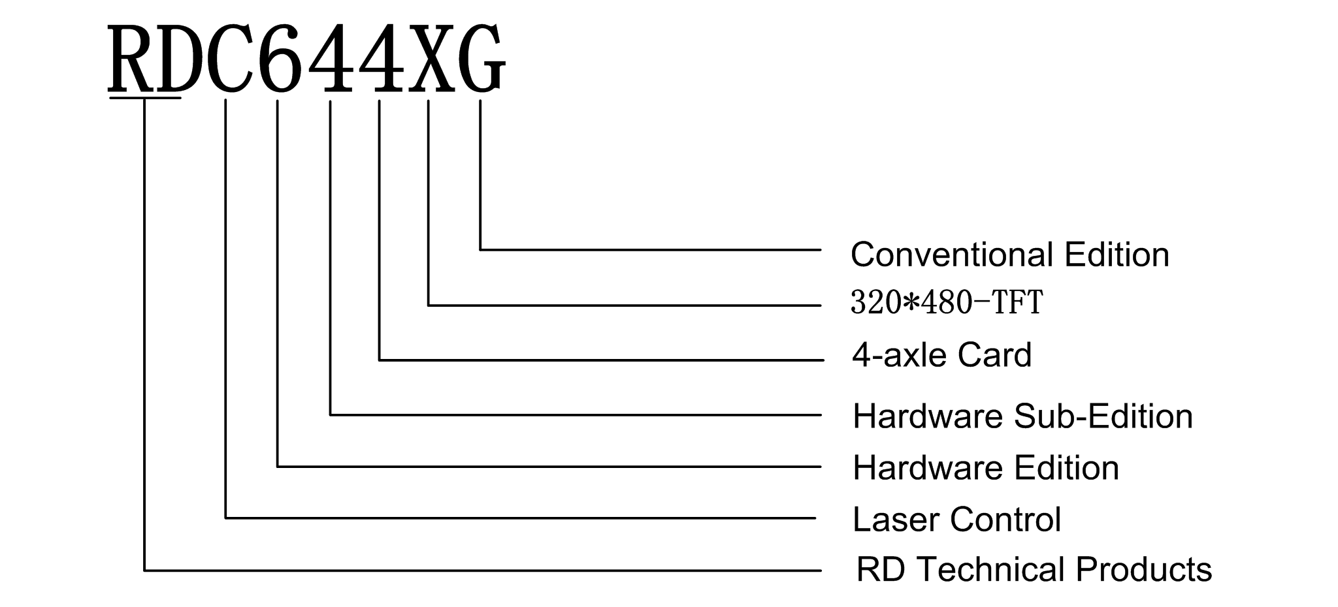

1.3 Porównanie wydajności kontrolera
 |  |  | RDLC420 | RDC6332G |  | RDC6342G |  | RDC644XG
Moc  Cecha |  |  | Jednokierunkowy 5V, jednokierunkowy 24V, niezależny | Tylko jednokierunkowe 24V  (kompatybilny z  36V dozasilania, ale nie zalecane) |  | Tylko jednokierunkowe 24V  (kompatybilny z  36V dozasilania, ale nie zalecane) |  | Tylko jednokierunkowe 24V  (kompatybilny z 36V dla zasilania, ale nie zalecane)
Port laserowy  Cecha |  |  | Jednokierunkowy  cyfra i  jednokierunkowy analogowy | Dwukierunkowe cyfry i dwukierunkowy port analogowy, ustawiane niezależnie i bez interakcji |  | Cyfry dwukierunkowe i dwukierunkowy port analogowy,  ustawiany niezależnie i bez interakcji |  | Dwukierunkowy port cyfr,  ustawiany  niezależnie i  bez interakcji
Funkcja USB |  | Kopiowanie  Szybkość | Wspólny | Szybki |  | Szybki |  | Bardzo szybki
 |  | Firma Compatibili | Obsługa dysków USB z  mała pojemność | Obsługa wszystkich dysków USB o różnych pojemnościach |  | Obsługa wszystkich dysków USB za pomocą  różne pojemności |  | Obsługa wszystkich dysków USB o różnych pojemnościach
Pamięć  Cecha |  | Pojemność | 64 mln | 256 mln |  | 256 mln |  | 128 mln
 |  | Błąd  Tolerancja | Wspólny | Możliwość sprawdzania wadliwego formatowania ścieżki  dobre w  tolerancja | z  i i wina | Możliwość sprawdzenia wadliwego formatowania ścieżki w dobrym stanie  tolerancja | z  i i wina | Zdolny do sprawdzania wadliwej ścieżki i formatowania oraz dobra tolerancja na błędy
Ogólne  Cecha | Ja | Port wejściowy | Dwa sposoby | 4 sposoby (dwa ogólne, dwa  specjalności) | dla dla | 4 sposoby (dwa ogólne, dwa  specjalności) | dla dla | 4 sposoby (dwa dla ogólnych, dwa dla  specjalności)
 |  | Port wyjściowy | 1-drożny (niski prąd, więc dodatkowy  dysk jest  potrzebne) | 4-drożne (wysoki prąd 500mA dla każdego, wyjście OC, brak zabezpieczenia prądem wstecznym) |  | 4-drożny (wysoki prąd 500mA dla każdego, wyjście OC, brak prądu wstecznego  ochrona) |  | 4-drożne (wysoki prąd 500mA dla każdego, wyjście OC, zabezpieczenie przed prądem wstecznym w zestawie)
Oprogramowanie  Cecha |  | Ponowne uruchomienie w celu grawerowania | Tak | Tak |  | Tak |  | Tak
 |  | Wiele źródeł  Logika | Nie | Tak |  | Tak |  | Tak
 |  | Parametr | Nie | Tak |  | Tak |  | Tak

Kopia zapasowa
Logika
 | Czas pracy  Prapremiera | Nie |  | Tak  czas 1ms) | ( dokładne | pracuj nad | TAK (czas pracy dokładny do  1ms) |  | TAK (czas pracy z dokładnością do 1ms)
 | Online  Aktualizacja  Kontroler  Program | Nie |  | Tak |  |  | Tak |  | Tak
Wyświetlać  Cecha | Online  Modificatio  n Laser  Moc/Spee d | Tak |  | Tak |  |  | Tak |  | Tak
 | Offline  Modificatio  n Warstwa  Parametry | Nie |  | Tak |  |  | Tak |  | Tak
 | Online  Aktualizacja  Startup  Wyświetlać | Nie |  | Tak |  |  | Tak |  | Nie
 | Podgląd dynamiczny pliku/sta tic | Nie |  | Tak |  |  | Tak |  | Tak
 | Wyświetlanie paska postępu uruchamiania | Nie |  | Nie |  |  | Nie |  | Tak
 | Poprawka n  Fabryka/Użytkowanie  r's para on  wyświetlać | Nie |  | Tak |  |  | Tak |  | Nie
 | Typ wyświetlacza | 128 * 64, wyświetlacz | kropka | Wyświetlacz 320 * 240 |  | Tft | Wyświetlacz 320 * 240 | Tft | Wyświetlacz TFT 320 * 480
Oś Mo tion  Cecha | Miękki limit | Tak |  | Tak |  |  | Tak |  | Tak
 | Twardy limit | Nie |  | Tak |  |  | Tak |  | Tak
 | Oś Z  Tusz | Nie |  | Tak |  |  | Tak |  | Tak
 | Żywienie  Cecha | Jednokierunkowy |  | Pojedynczy/podwójny kierunek dla opcji |  |  | Pojedynczy/podwójny kierunek | dla | Pojedynczy/podwójny kierunek dla opcji

 |  |  |  | opcja
 | Włączanie zasilania  Resetowanie | Stały | Konfigurowalne dla każdej osi | Konfigurowalne dla każdej osi | Konfigurowalne dla każdej osi
 | Prędkość | Stały | Konfigurowalne | Konfigurowalne | Konfigurowalne
 | Osie | 4 | 3 (osie Z można konfigurować z osiami płaskimi lub posuwowymi) | 3 (osie Z można konfigurować z osiami płaskimi lub posuwowymi) | 4
Szyfrowanie  Cecha |  | Szyfrowanie  na podstawie  Czas pc | Zegar czasu rzeczywistego i bateria zintegrowane dla sprzętu  szyfrowanie | Zegar czasu rzeczywistego i bateria zintegrowane dla  szyfrowanie sprzętowe | Brak zegara czasu rzeczywistego, ale szyfrowanie  Zawarte
Communicat e  Tryb |  | Złącze USB2.0 | Ethernet 10/100MHZ lub USB2.0 | 10/100MHZ  Ethernet lub  Złącze USB2.0 | Ethernet 10/100MHZ lub USB2.0, tryb komunikacji jest automatycznie sprawdzany

Rozdział 2 Rozmiar instalacji

2.1 Rozmiar instalacji kontrolera
Jednostką wszystkich rozmiarów jest milimetr (mm), a rozmiar dokładny do 0,1 mm ( cztery otwory są symetryczne).
Rysunek 2.1-1

2.2 Rozmiar panelu
Jednostka wszystkich rozmiarów to milimetr (mm), a rozmiar dokładny do 0,1 mm.
Rysunek 2.2-1

Rozdział 3 Kontroler Rzeczywisty obraz i interfejs

3.1 Obraz kontrolera
Aby uzyskać bardziej szczegółowy opis pinu , zobacz Rozdział 4: Opis sygnału interfejsu dla
Kontroler.
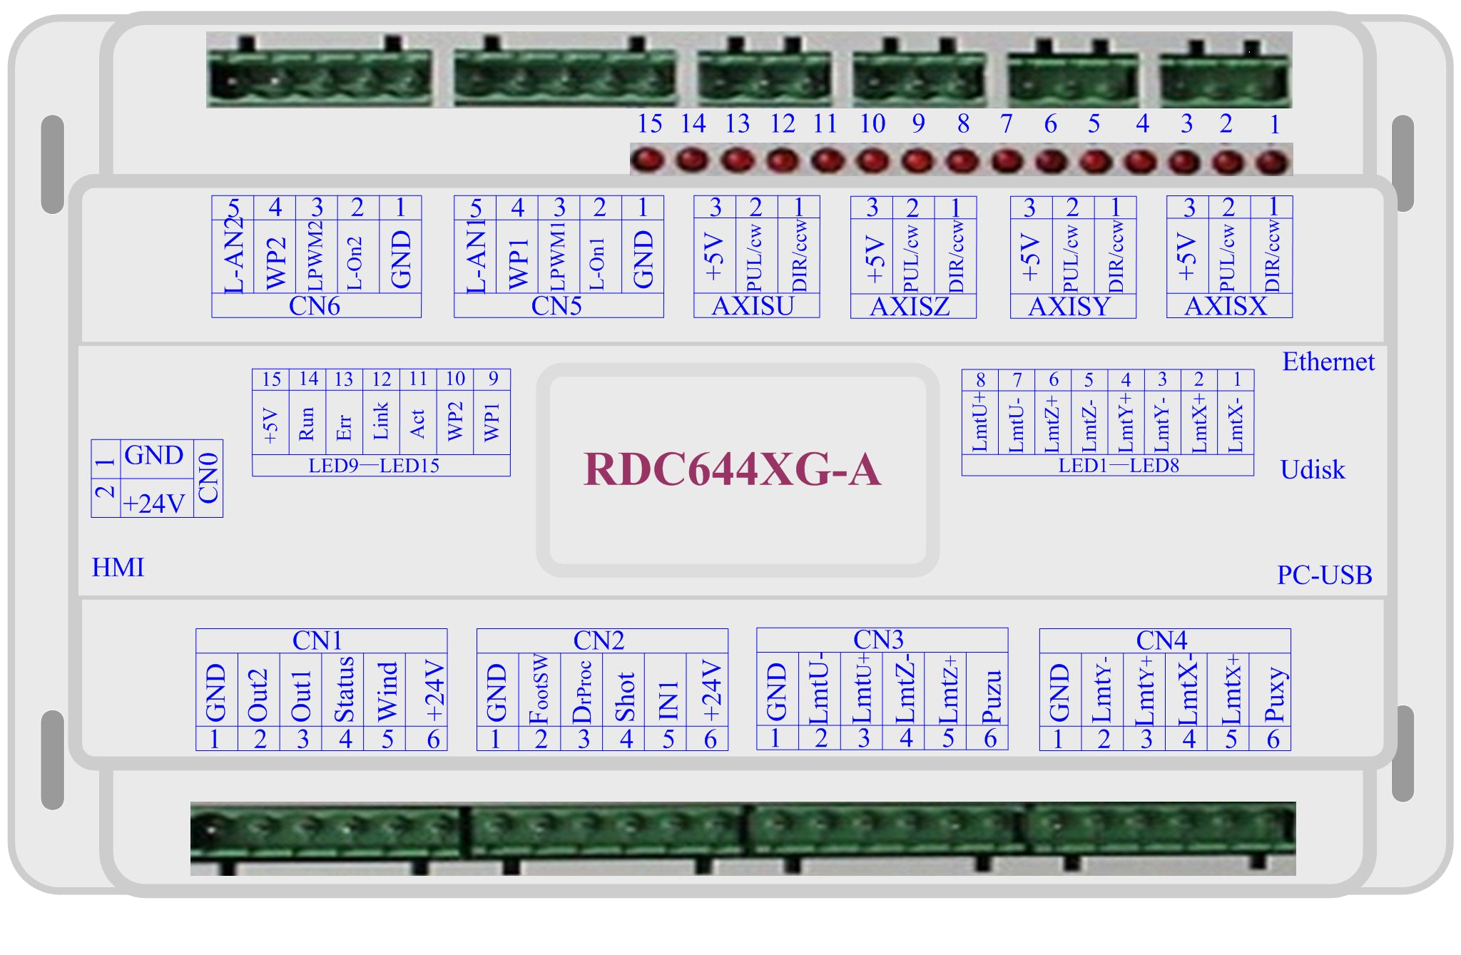
Rysunek: 3.1-1 Zdjęcie kontrolera

3.2 Zdjęcia panelu
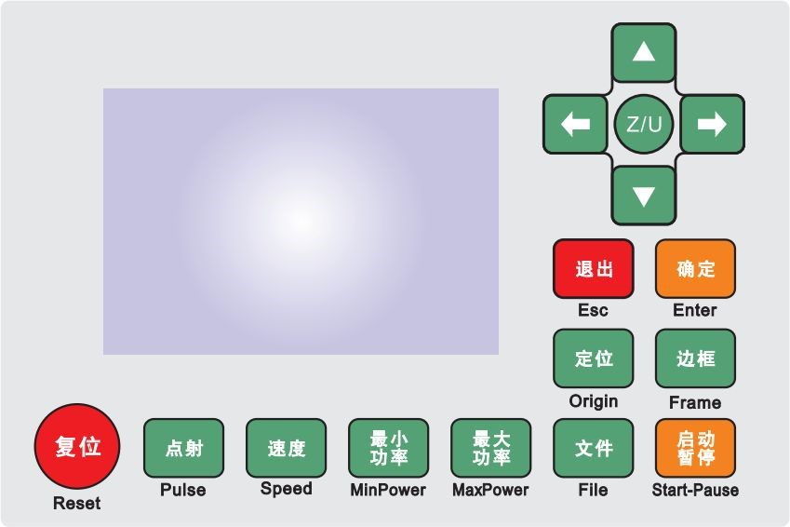
Rysunek: 3.2-1 Zdjęcie Panel

3.3 Elektryczne połączenie układu sterowania
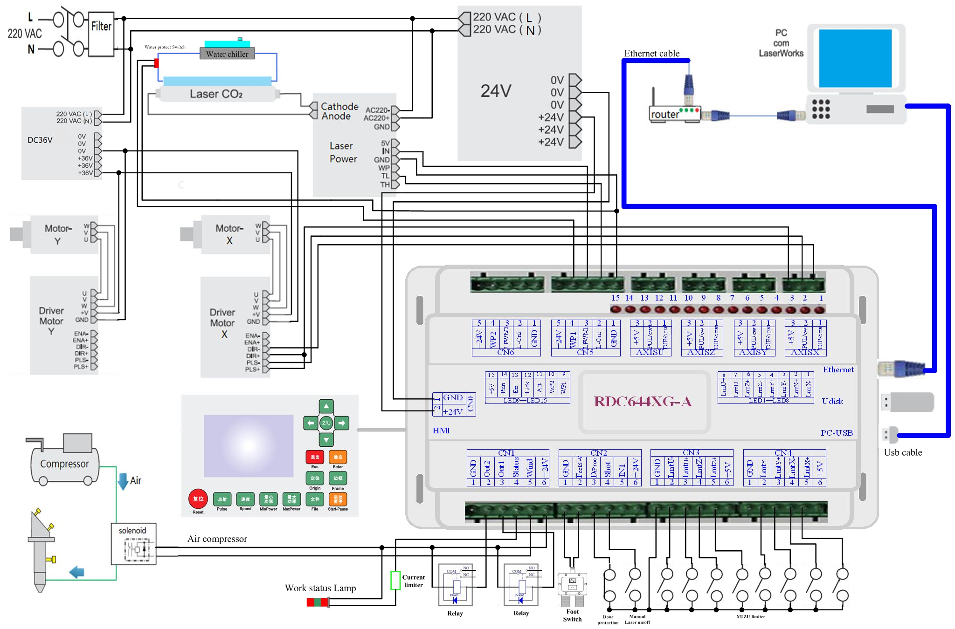
Rysunek 3.3-1 Połączenie elektryczne

Rozdział 4 Sygnał interfejsu kontrolera

4.1 Interfejs głównego źródła zasilania CN0
 | Szpilka |  | Symbole | Definicje
 | 1 |  | Gnd | Zasilanie 24V (wejście)
 | 2 |  | +24V | Dodatnia moc 24V (wejście)
 |  | Ten system sterowania wykorzystuje pojedynczy zasilacz 24. Dla pewnego marginesu sugeruje się wybranie 24V / 2A powyżej mocy. Poza tym ten system jest kompatybilny
Ostrożność |  | z mocą 36V, to znaczy moc 36V sterownika Motion może być bezpośrednio podłączona do tego głównego portu zasilania tego systemu, ale generalnie nie jest to zalecane.

4.2 Interfejs interfejsu kontrolera
Przewód łączący jest równoległą linią pin-to-pin.

4.3 Interfejs Udisk
Udisk jest interfejsem USB-AM; kontroler odwiedza u-dysk za pomocą tego interfejsu.

4.4 Interfejs PC-USB
PC-USB to interfejs USB-BM. Kontroler może komunikować się z komputerem przez ten port.

4.5 Interfejs Ethernet
Za pomocą tego interfejsu kontroler może komunikować się z komputerem za pomocą sieci Ethernet 10/100 MHZ.
Ostrożność | Zaleca się przypięcie do linii równoległej Ethernet.

4.6 Ogólne /dedykowany port wyjściowy CN1
Definicja ogólnego/dedykowanego portu wyjściowego
 | Szpilka |  | Symbole | Definicje
 | 1 |  | Gnd | Zasilanie uziemienia (wyjście)
 | 2 |  | Out2 | Ogólne wyjście, z zarezerwowaną funkcją.
 | 3 |  | Out1 | Ogólne wyjście, z zarezerwowaną funkcją.
 | 4 |  | Stan | Ogólne wyjście dla portu sygnału stanu pracy. Jeśli ten port jest zewnętrznie połączony z przekaźnikiem, cewka przekaźnika jest przerywana podczas pracy; nie powstaje żaden wpływ , gdy zawiesza pracę. Gdy jego praca zakończy się lub zostanie zatrzymana ręcznie, cewka przekaźnika zostanie odcięta.
 | 5 |  | Wiatr | Ogólne wyjście do sterowania dmuchawą. Gdy sterowanie dmuchawą jest włączone, port ten będzie wysyłał sygnał sterujący dmuchawy, w przeciwnym razie będzie wyprowadzał inne specjalne sygnały sterujące. Gdy dmuchawa jest podłączona i włączone jest jej sterowanie, przełącznik dmuchawy c należy ustawić osobno na każdej warstwie. Jeśli przekaźnik jest podłączony zewnętrznie, cewka przekaźnika zostanie przerwana, gdy dmuchawa jest włączona; cewka przekaźnika zostanie odcięta, gdy dmuchawa jest wyłączona.
 | 6 |  | +24V | Dodatnie wyjście zasilania 24 V (Jeśli interfejs głównego źródła zasilania jest zasilany zasilaniem 24 V, ten pin powinien wynosić 24 V; jeśli jest zasilany zasilaniem 36 V, ten pin powinien wynosić 36 V.)
Monit |  | Wszystkie wyjścia są izolowane przez transoptor, a prąd 500mA dla każdego, wyjścia bramki OC, każdy może bezpośrednio napędzać przekaźnik 6V / 24V.

4.7 Ogólne /Dedykowany port wejściowy CN2
Szpilka | Symbole | Definicje
1 | Gnd | Zasilanie uziemienia (wyjście)
2 | FootSW | Port wejściowy przełącznika nożnego. Metoda połączenia jest następująca: po naciśnięciu pedału sygnał niskiego poziomu zostanie wprowadzony do tego portu; po zwolnieniu pedału port zostanie odłączony lub sygnał wysokiego poziomu może zostać wprowadzony do tego portu; gdy pedał jest trzymany przez nie mniej niż 100 ms, jeśli maszyna leży na biegu jałowym, można ją uruchomić do pracy; jeśli maszyna jest w stanie roboczym, praca zostanie zawieszona; maszyna znajduje się w zawieszeniu, praca będzie
 |  | należy ponownie uruchomić, to znaczy, że funkcja przełącznika pedału jest taka sama jak w przypadku "Start/Pause". Jeśli czas interwału do pierwszego zejścia pedału powinien być mniejszy niż 100 ms, gdy pedał zostanie ponownie opuszczony, drugi stepi ng-down pedału będzie być uznane za nieważne przez administratora.
3 | DrProc | Wejście z portu ochronnego. Jeśli maszyna musi być chroniona w stanie specjalnym (np. zabezpieczenie przed otwarciem drzwi), sygnał ochronny może być wprowadzany z tego pinu. Ten pin może być włączony i zabroniony. Sygnał ten nie jest pytany przez kontroler, czy ten pin jest zabroniony; jeśli ten pin jest włączony, gdy wejście jest wysokopoziomowe lub ten port wejściowy jest zawieszony, maszyna będzie chroniona, praca zawieszona, a laser zamknięty.
4 | Strzał | Wejście do ręcznego włączania / wyłączania lasera. Niski poziom to otwieranie lasera, a wysoki poziom lub brak połączenia to zamykanie lasera.
5 | W1 | Ogólne dane wejściowe, z zarezerwowaną funkcją.
6 | +24V | Dodatnie wyjście zasilania 24 V (Jeśli interfejs głównego źródła zasilania jest zasilany zasilaniem 24 V, ten pin powinien wynosić 24 V; jeśli jest zasilany zasilaniem 36 V, ten pin powinien wynosić 36 V.)

4.8 4-osiowy graniczny interfejs wejściowy CN3/CN4
Wejście graniczne osi X/Y CN4.
Szpilka | Symbole | Definicje
1 | Gnd | Zasilanie uziemienia (wyjście)
2 | LmtY- | Granica od osi Y i Y do współrzędnych 0
3 | LmtY+ | Limit od osi Y+ i Y do max. współrzędna
4 | LmtX- | Granica od osi X- i X do współrzędnych 0
5 | LmtX+ | Limit od osi X+ i X do maks. współrzędna
6 | Puxy • | 5V Zasilanie dodatnie (wyjście)
Polaryzacja graniczna jest opcjonalna, to znaczy, gdy oś ruchu osiągnie pozycję graniczną, wyzwoli sygnał niskiego poziomu, aby utworzyć odpowiednią diodę LED (pod pokrywa) światło; gdy oś ruchu opuści pozycję graniczną, wyzwoli sygnał wysokiego poziomu lub odłączy sygnał graniczny, aby wskaźnik graniczny zgasł, ale gdy opuści limit, odpowiedni wskaźnik zaświeci się, a polaryzacja graniczna stanie się dodatnia. Błędne ustawienie polaryzacji granicznej spowoduje, żena granicy nie można wykryć , gdy system zostanie zresetowany, aby doprowadzić do kolizji osi.
Definicje pinów dla wejścia granicznego osi Z/U CN3 są takie same jak CN4.
Wejścia graniczne osi X / Y / Z / U są kompatybilne z wejściami poziomu logicznego 5V / 12V / 24V.

4.9 Interfejs sterownika silnika osi X / Y / Z / U AXIS_X ~ AXIS_U
Interfejsy czterech osi ruchu są takie same. Interfejs AXIS-X jest przykładem.
Szpilka | Symbole | Definicje
1 | Ty | Sygnał kierunkowy (wyjście OC)
2 | Płatek | Sygnał impulsowy (wyjście OC)
3 | +5V | 5V Zasilanie dodatnie (wyjście)
Polaryzacja sygnału kierunkowego dla sygnału impulsowego kierowcy może być ustawiona. Gdy pewna oś zostanie zresetowana, przesunie się w przeciwnym kierunku niż początek maszyny, co oznacza, że polaryzacja sygnału kierunkowego dla tej osi nie jest prawidłowa. . W takim przypadku połączenie między tą osią a sterownikiem silnika może zostać najpierw przerwane (w przeciwnym razie sterownik nie może zostać wykryty do granic możliwości , aby doprowadzić do kolizji ta oś), a następnie taką polaryzację można skorygować po całkowitym zresetowaniu tej osi. Podczas korekcji można nacisnąć resetowania, aby zresetować kontroler.
Sygnał impulsowy może być prawidłowy lub krawędź opadająca ważna. Domyślnym ustawieniem jest prawidłowa krawędź opadania.
Monit | Sygnał impulsowy i sygnał kierunkowy są wyjściami OC. Sterownik musi być wspólną anodą ze sterownikiem silnika

4.10 Interfejs sterowania mocą lasera CN5 / CN6
Ten system sterowania ma dwa niezależne i regulowane cyfrowe sterowanie mocą lasera międzyfa.
Sygnały obu interfejsów są podobne, a pierwszy interfejs cyfrowy (CN5) jest niniejszym przykładem:
Szpilka | Symbole | Definicje
1 | Gnd | Zasilanie uziemienia (wyjście)
2 | L-ON1 | Laserowy interfejs sterowania  - Gdy laser jest laserem RF, ten pin nie będzie używany;  - Gdy laser jest szklaną rurką, jeśli używany laser jest wyprowadzany w postaci niskiego poziomu, pin ten zostanie połączony z końcem umożliwiającym moc lasera i użyty do sterowania on / off lasera.
3 | LPWM1 | Interfejs sterowania mocą lasera / lampy laserowej

- Gdy laser jest laserem RF, ten pin zostanie połączony z końcem lasera RF-PWM;
- Gdy laser jest szklaną rurką, ten pin zostanie połączony z końcem PWM mocy lasera i użyty do sterowania mocą lasera.
4 | WP1 |  | Port wejściowy osłony wody dla pierwszego laserowego źródła zasilania. Gdy ochraniacz wody 1 jest włączony, kontroler wykryje port wejściowy osłony wodnej 1. Jeśli ten port jest niskiego poziomu, zostanie uznany za normalny; jeśli ten port jest na wysokim poziomie, kontroler siłą zamknie laser, aby zawiesić trwającą pracę, a system ostrzeże. Jeśli ochraniacz wody 1 nie jest włączony, kontroler nie wykryje portu wejściowego ochraniacza wody 1, a więc ochraniacz wody 1 może być odblokowany.  Wejście ochrony wody musi być na poziomie logicznym 24V.
5 | L-AN1 |  | Sygnały analogowe dla mocy lasera. Jeśli używana jest szklana rurka, ten pin jest zalecany do kontrolowania mocy lasera.
Monit |  | Proszę poprawnie wybrać typ lasera w parametrach fabrycznych.

Rozdział 5 Przykłady interfejsu zasilania laserem

5.1 Krótkie wprowadzenie
Ten system sterowania ma dwa niezależne i regulowane cyfrowe interfejsy sterowania mocą lasera, które mogą być używane do sterowania mocą lasera szklanej rury i lasera RF.
Proszę poprawnie wybrać typ lasera w parametrach fabrycznych podczas łączenia z różnymi typami laserów, w przeciwnym razie przełączanie lasera jest nieprawidłowe.

5.2 Przykłady mocy lasera szklanej rurki
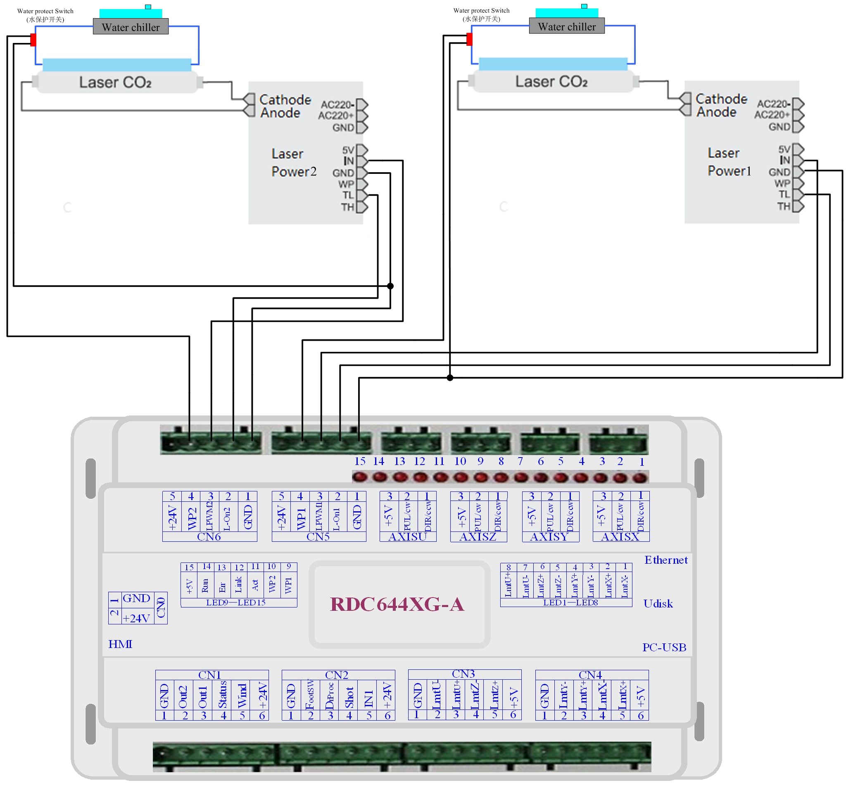

5.3 Przykłady lasera RF-CO2
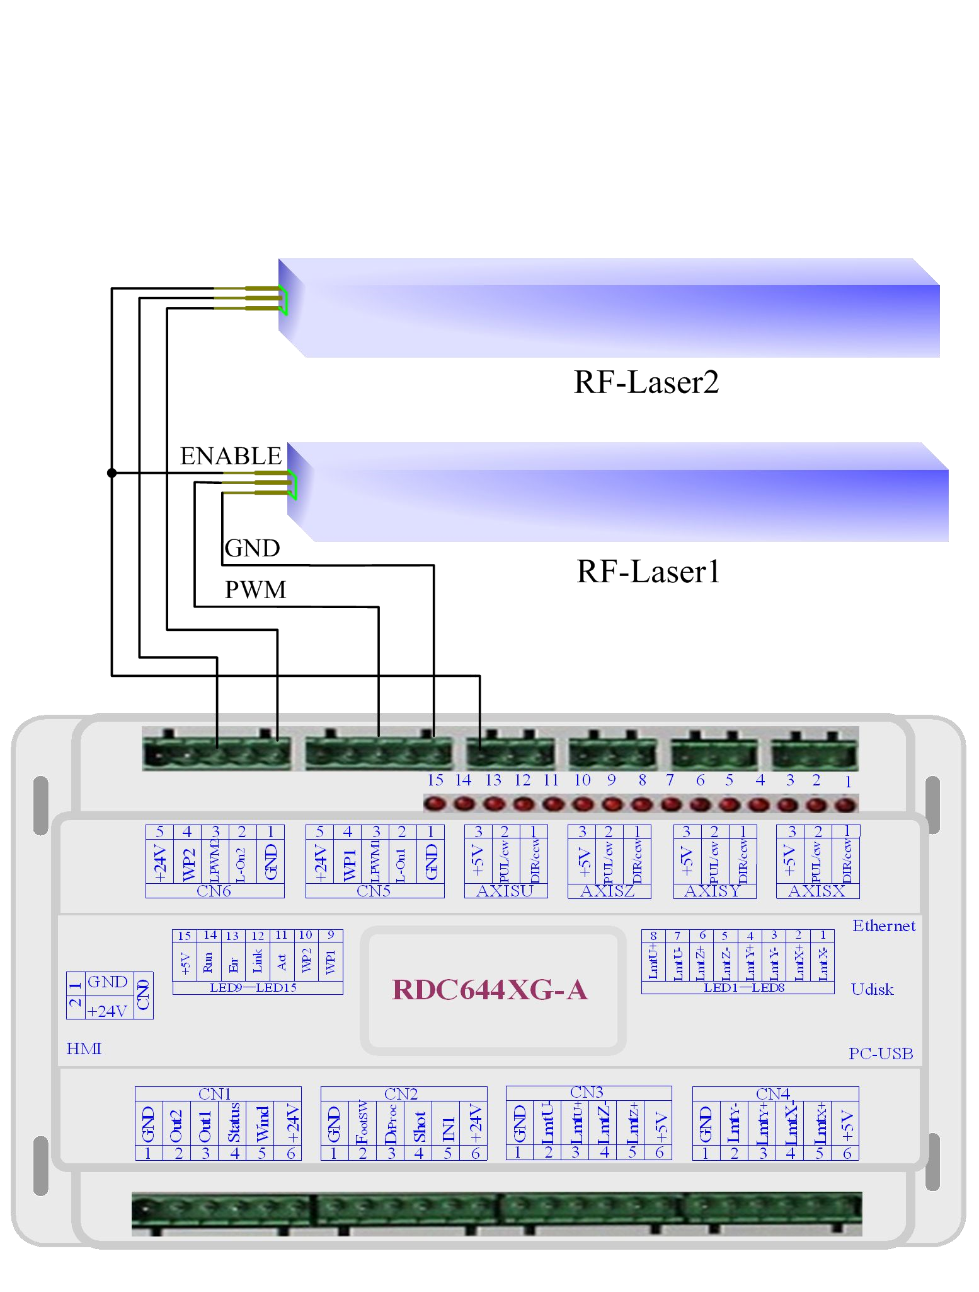

Rozdział 6 Przykłady interfejsu sterownika silnika serwo

6.1 Krótkie wprowadzenie
Końcówka sygnału wejściowego sterownika serwomotoru krokowego wykorzystuje technologię optoizolatora. W przypadku sygnału impulsu krokowego niektóre izolują boczną diodę OC od odcięcia do przewodzenia (np. prawidłowa krawędź falling sygnału impulsowego wprowadzonego z końcówki diody minus), a niektóre zrobić to od przewodzenia do odcięcia (np. prawidłowa rosnąca krawędź sygnału impulsowego wprowadzonego z końcówki minus diody).
Gdy zostanie wskazane, czy sygnał impulsowy sterownika silnika jest krawędzią wznoszącą val id , czy prawidłową krawędzią opadającą, będzie on podlegał sygnałowi impulsowemu wprowadzonemu z minusowego końca boczna dioda OC.
Niektóre sygnały wejściowe sterownika silnika są niezależne, a niektóre są wewnętrznie ze wspólnej anody, więc niektóre mają 4 zewnętrzne wyjścia wiry, a niektóre 3 przewody (tylko impuls i zliczane są sygnały kierunkowe), jak pokazano na rysunkach 6.1-1 i 6.1-2.
Kontroler RDC644XG ma cztery grupy 3-przewodowego interfejsu sterownika ruchu, każdy interfejs ma jeden sygnał kierunkowy, jeden sygnał impulsowy i jedno wyjście dodatnie 5V, sygnał kierunkowy i sygnał impulsowy są wszystkie wyjścia OC.

Kontroler RDC644XG musi być wspólnym węzłem ze sterownikiem silnika. Polaryzacja sygnału kierunkowego może być zmieniana w parametrach fabrycznych, a prawidłowa krawędź impulsu

sygnał można również zmienić.
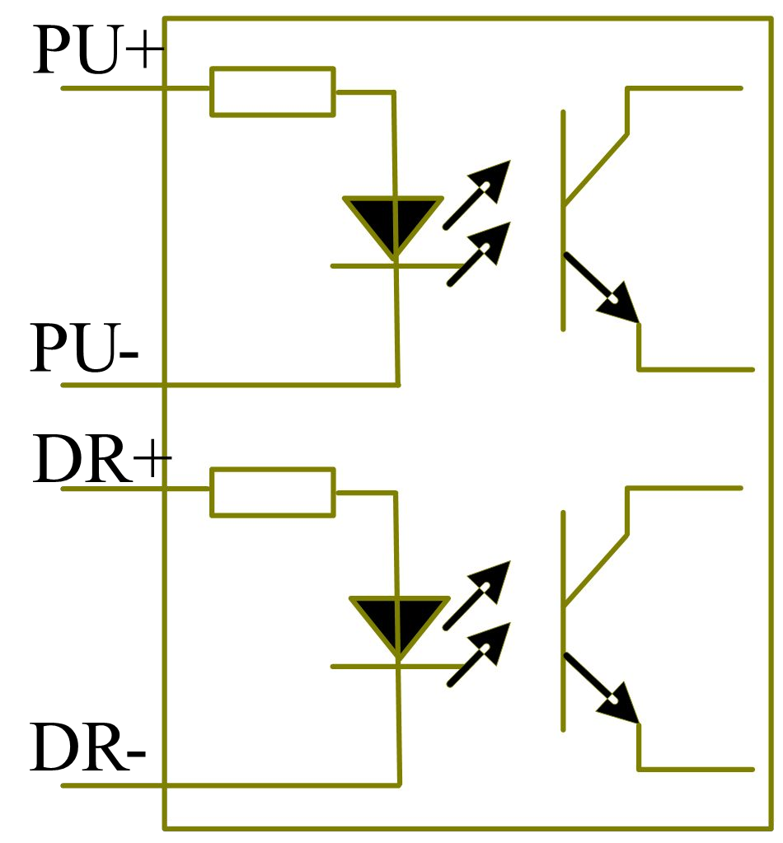
Rysunek: 6.1-1 Cztery wejścia, niezależne
Sygnał wejściowy Driver
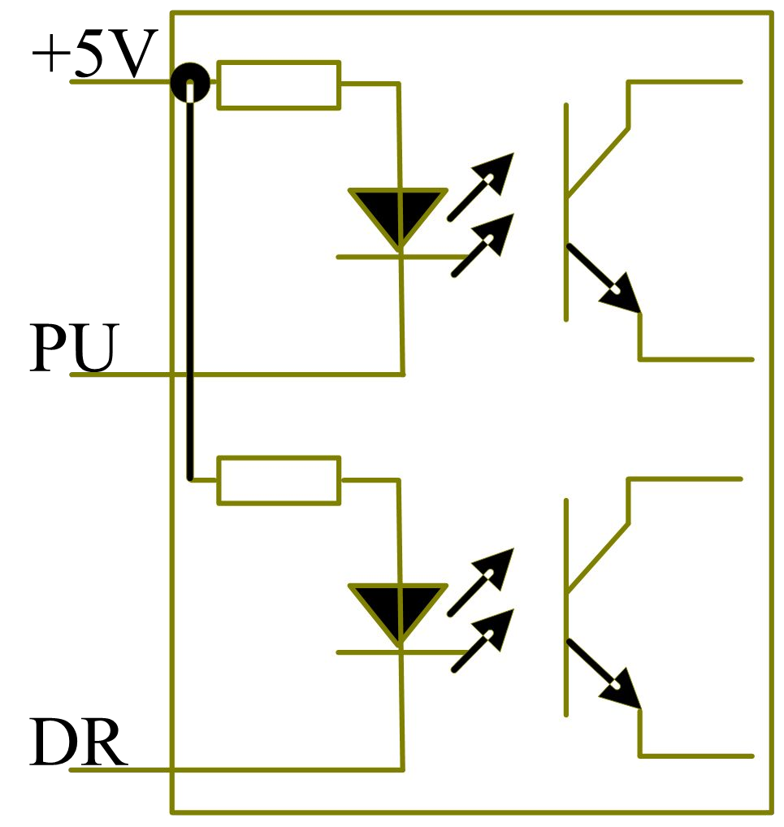
Rysunek: 6.1-2 Trzy wejścia, wspólna anoda
Sygnał wejściowy sterownika

6.2 Przykłady połączenia sterownika silnika
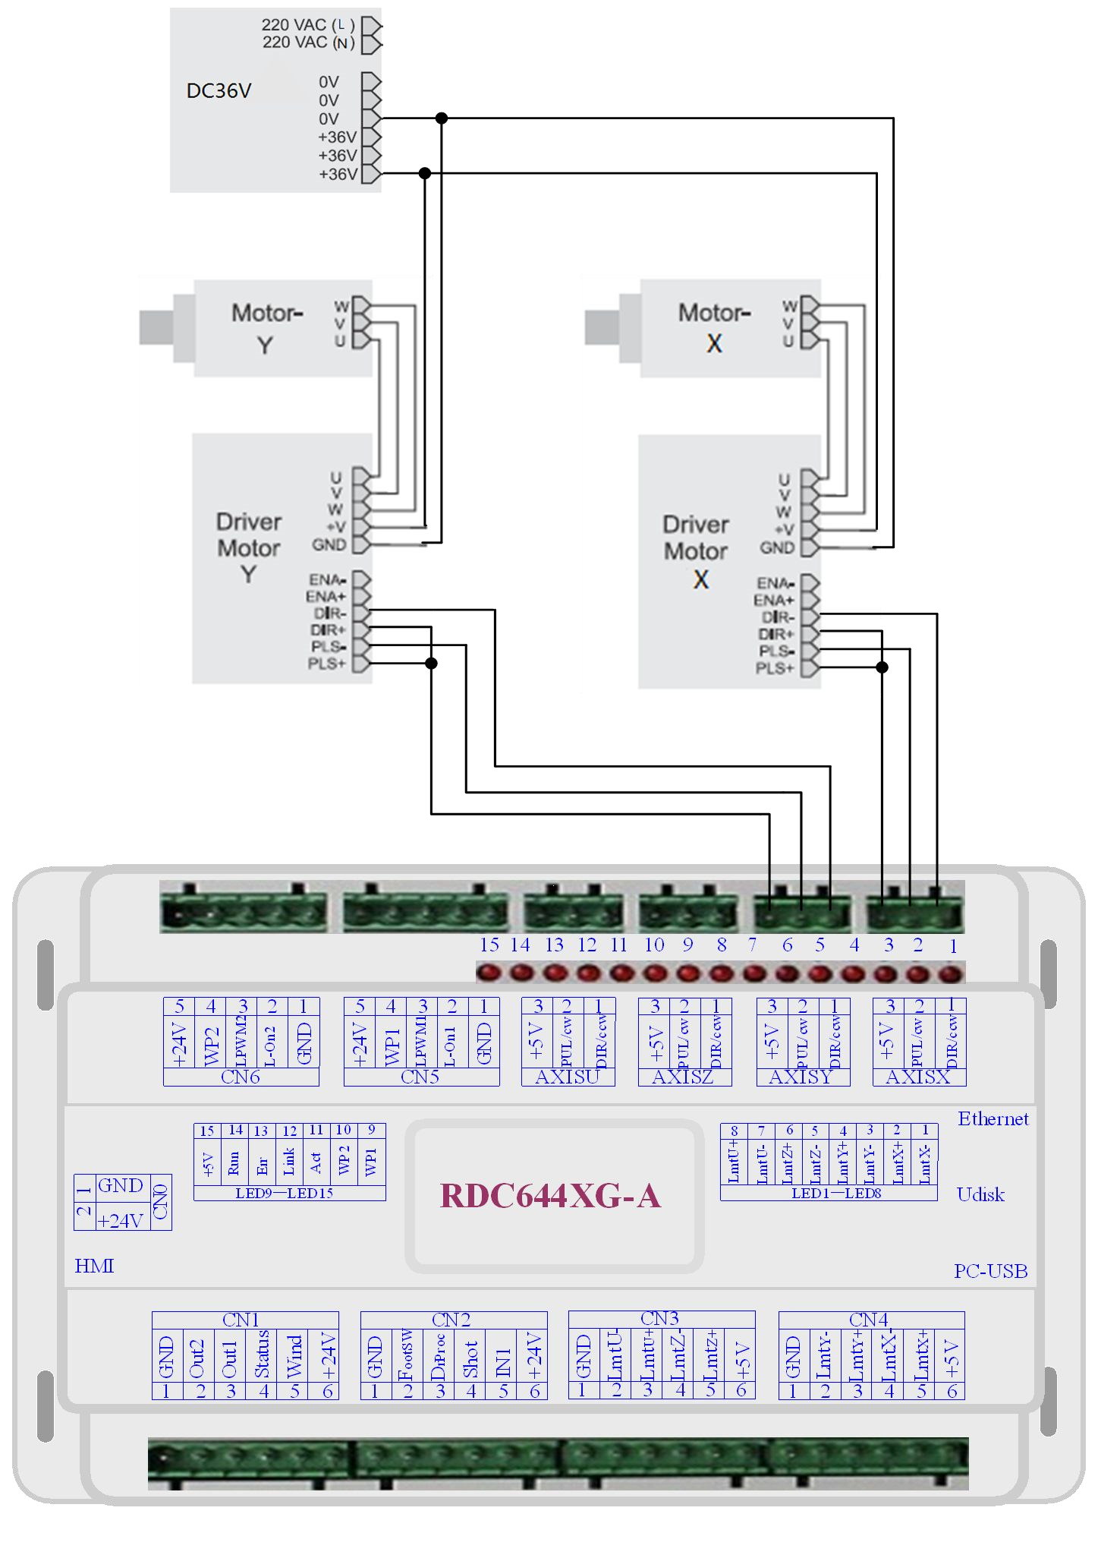

Rozdział 7 Przykłady okablowania IO-Port

7.1 Port wejściowy
Dwa wejścia ochrony przed wodą to WP1 i WP2 z poziomem logicznym 24V; wszystkie pozostałe wejścia są kompatybilne z poziomem logicznym 5V / 12V / 24V.
Połączenie wejściowe jest pokazane poniżej:
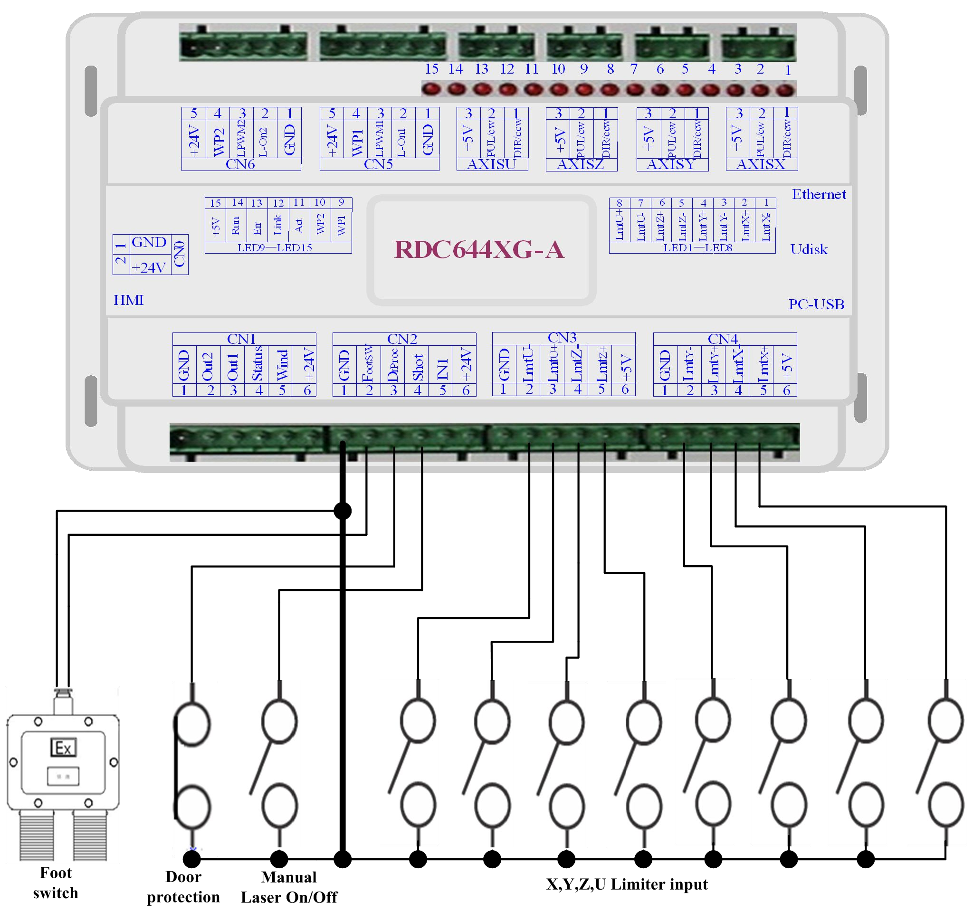
Rysunek 7.1-1 Przykład wejścia

7.2 Port wyjściowy
Wszystkie wyjścia są izolowane przez transoptor, a prąd 500mA dla każdego, wyjście bramki OC, każdy może bezpośrednio napędzać przekaźnik 6V / 24V , lampę led, brzęczyk itp.
Połączenie wyjściowe pokazane poniżej
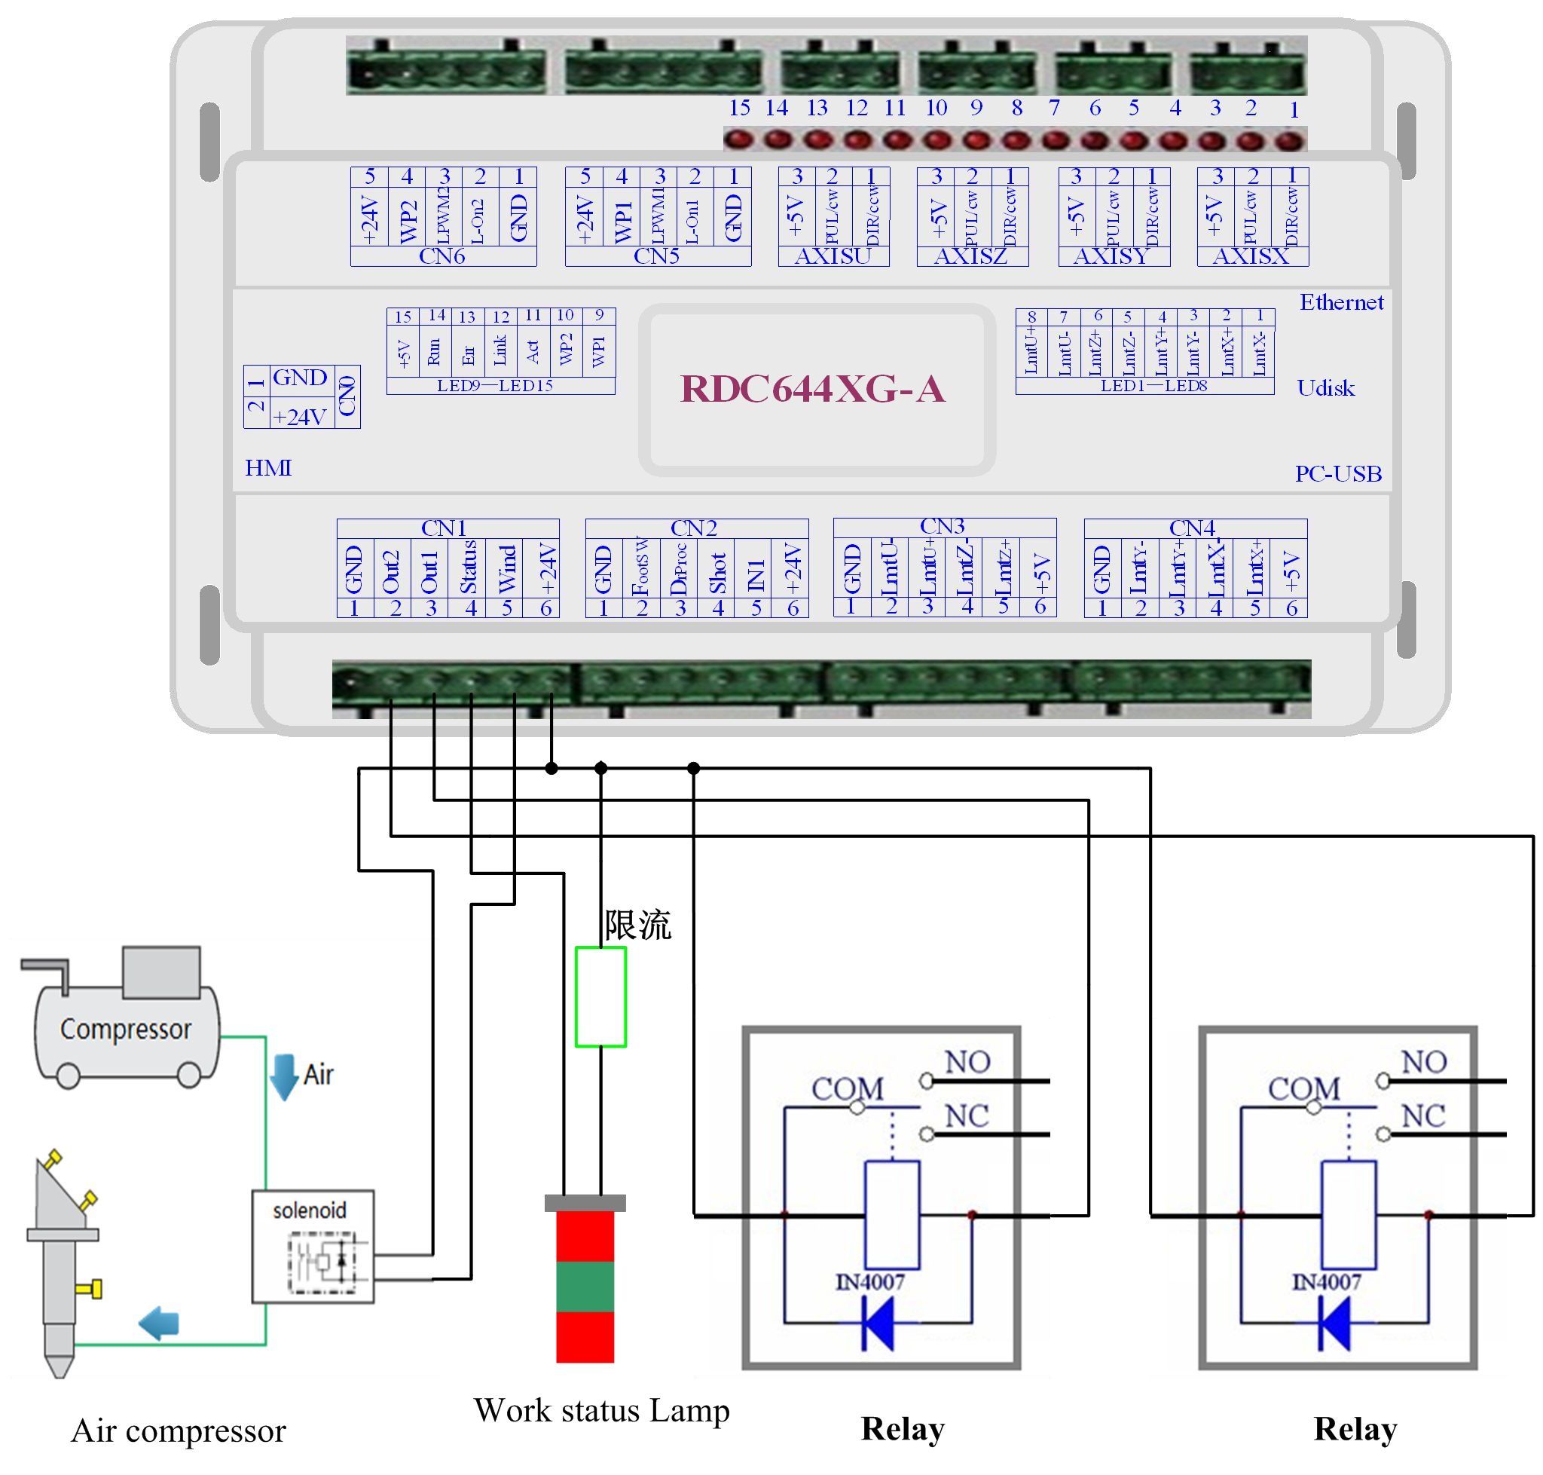
Rysunek 7.2-1 Przykład wyjściowy

RDC644XG Controller Instrukcja obsługi

Rozdział8 Instrukcja obsługi interfejsu człowiek-komputer

8.1 Panel i

8.1.1 Panel operacyjny

8.1.2 Wprowadzenie do kluczy
- : : Zresetuj kontroler;
●
●
:
Resetować
Puls
Plik
Pochodzenie
Ramka
: Ustaw względne pochodzenie;
: Lampa laserowa emituje laser;
●
: Ramka bieżącego pliku;
: Zarządzanie pamięcią i plikami płyt U;
RDC644XG Controller Instrukcja obsługi
- Ustaw: Szybkość z aktualny bieganie warstwa, lub ustaw kierunek Klucze ruszać szybkość;
"Laser"
klucz;
Max.
Moc
Min.
Moc
Szybkość
Start/
Przerwa
- :Ustaw maksymalną moc lasera bieżącej warstwy bieżącej lub ustaw moc
- : Ustaw minimalną moc lasera bieżącej warstwy bieżącej,
- :Aby rozpocząć lub wstrzymać pracę;
- :Aby przesunąć osie X lub kursor w lewo/w prawo;
- :Aby przesunąć osie Y lub kursor w górę/w dół;
- : Z/U można nacisnąć, gdy system jest bezczynny lub praca jest zakończona.
Po naciśnięciu tego wyświetli się kilka wpisów w interfejsie, każdy wpis zawiera pewne funkcje, osie Z poruszają się, osie U poruszają się, każda oś ma iść do domu itp.;
- ":Zatrzymać praca, lub do wyjście do trochę menu;
Esc
Wejść
: Zatwierdź zmianę;
RDC644XG Controller Instrukcja obsługi

8.2 Wprowadzenie do głównego interfejsu

8.2.1 Główny interfejs
Gdy system jest włączony , ekran wyświetli się w następujący sposób:
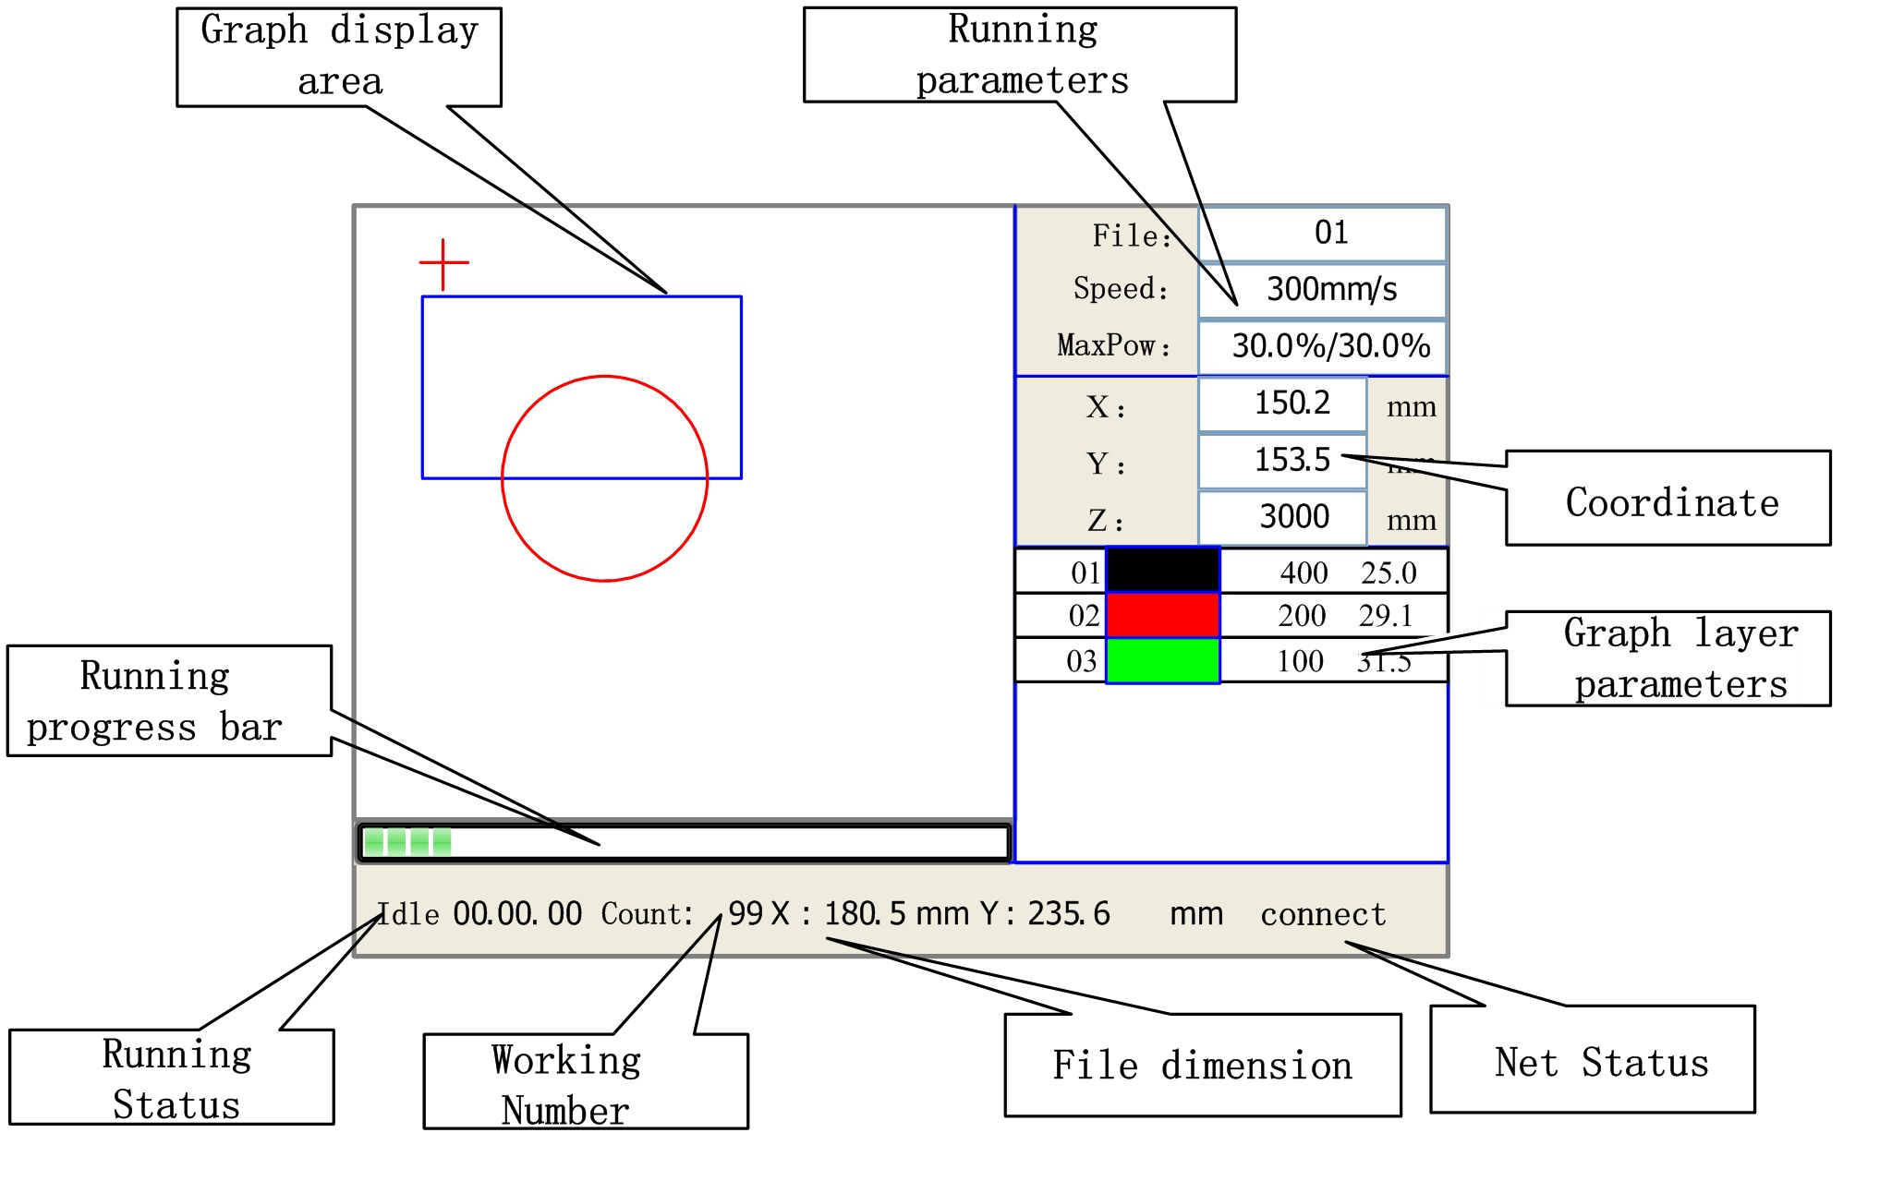
Rysunek 8.2-1
- Obszar wyświetlania wykresu: Aby wyświetlić ścieżkę całego pliku i wyświetlić ścieżkę biegową .
- Obszar wyświetlania parametrów Running: Aby wyświetlić numer pliku uruchomionego pliku, szybkość, maksymalną moc
itd.;
- Obszar wyświetlania współrzędnych: aby wyświetlić bieżącą współrzędną osi X, Y i Z
- Obszar wyświetlania parametrów warstwy: Aby wyświetlić informacje o warstwach o bieżącym file, takie jak maksymalna lub minimalna moc, prędkość itp. Gdy system jest bezczynny, kliknij dwukrotnie warstwę, a następnie użytkownicy mogą zmienić parametry warstwy, a zmiana zostanie zapisana.
- Stan pracy: Aby wyświetlić bieżący stan maszyny, taki jak Bezczynny, Uruchom, Pauza, Finish,
itd.;
- Uruchamianie paska postępu: Aby wyświetlić pasek postępu bieżącego uruchomionego pliku;  Numer roboczy: Aby zgromadzić numer roboczy bieżącego pliku.
- Wymiar pliku: Aby wyświetlić wymiar bieżącego pliku;  Stan sieci: Aby wyświetlić stan połączenia sieci Ethernet.

Gdy praca jest bezczynna lub zakończona, wszystkie mogą zostać wciśnięte, użytkownicy mogą wybrać plik do uruchomienia, ustawić niektóre parametry, wyświetlić podgląd wybranego pliku itp. Ale gdy praca jest uruchomiona lub wstrzymana, niektóre nie reagują, gdy zostaną wciśnięte.

8.2.2 Ustawienie prędkości
Naciśnij "Speed" , gdy ekran znajduje się w głównym interfejsie, wyświetli się jak poniżej:
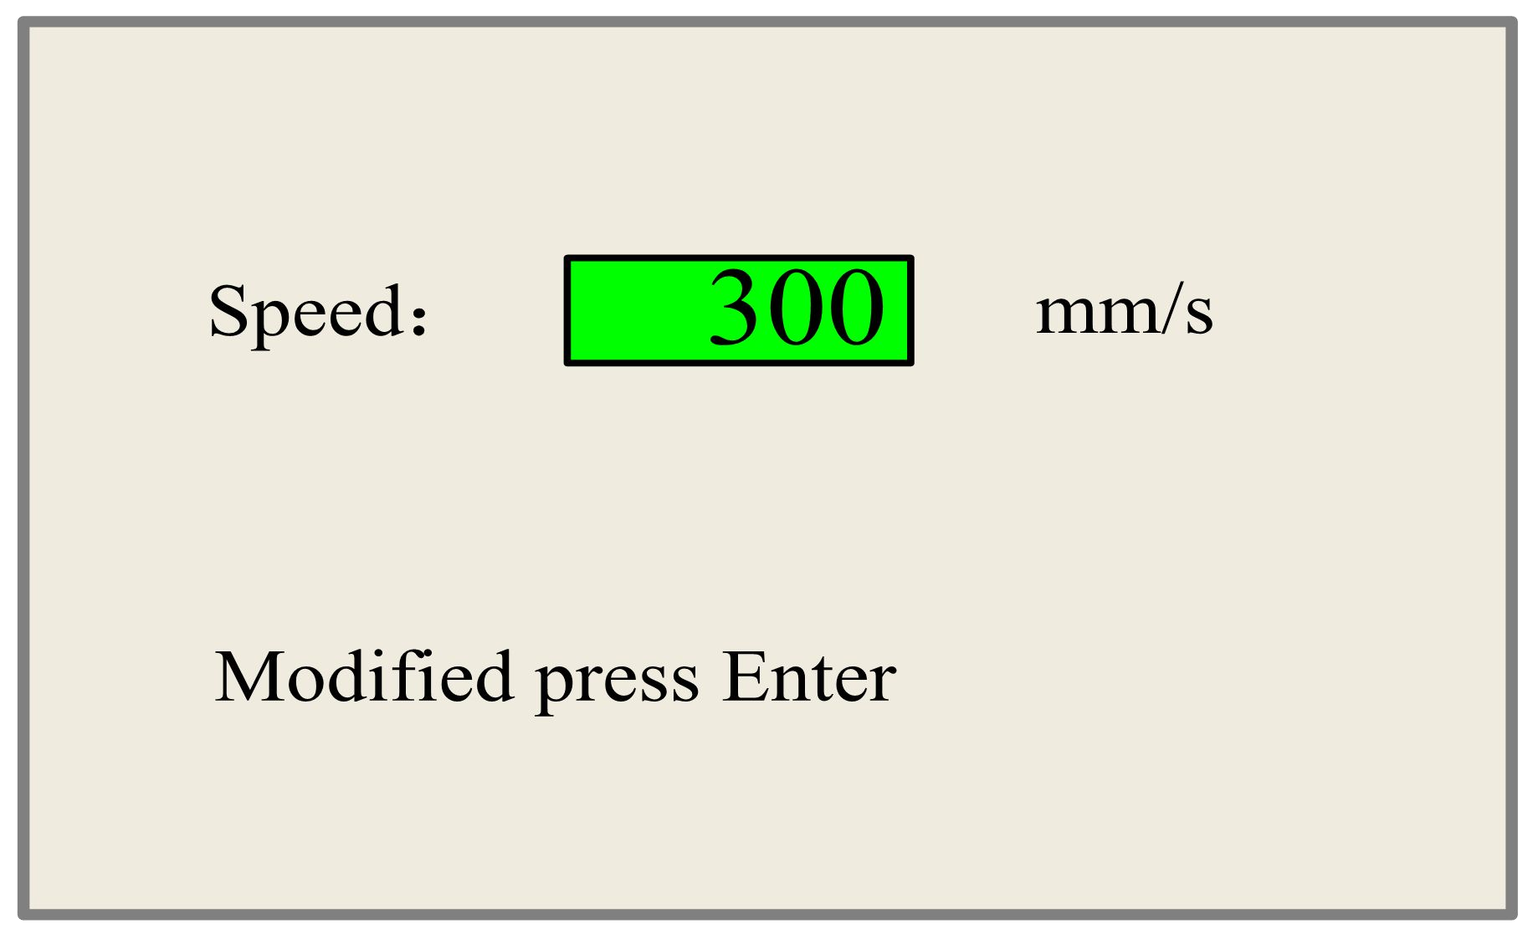
Rysunek 8.2-2
Naciśnij "X+/-" , aby przesunąć kursor w obszarze liczbowym, i naciśnij "Y +/-", aby zmienić wartość, a następnie naciśnij "Enter", aby zapisać zmianę, naciśnij " Esc", aby unieważnić zmianę.

8.2.3 zasilania Max/Min
Naciśnij "Max Power" lub "Min Power" , gdy ekran znajduje się w głównym interfejsie, wyświetli się jak poniżej:
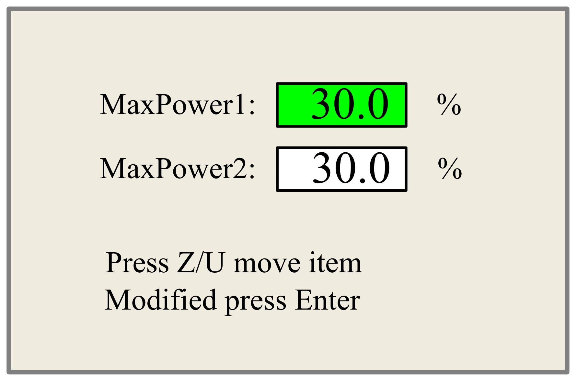
Rysunek 8.2-3
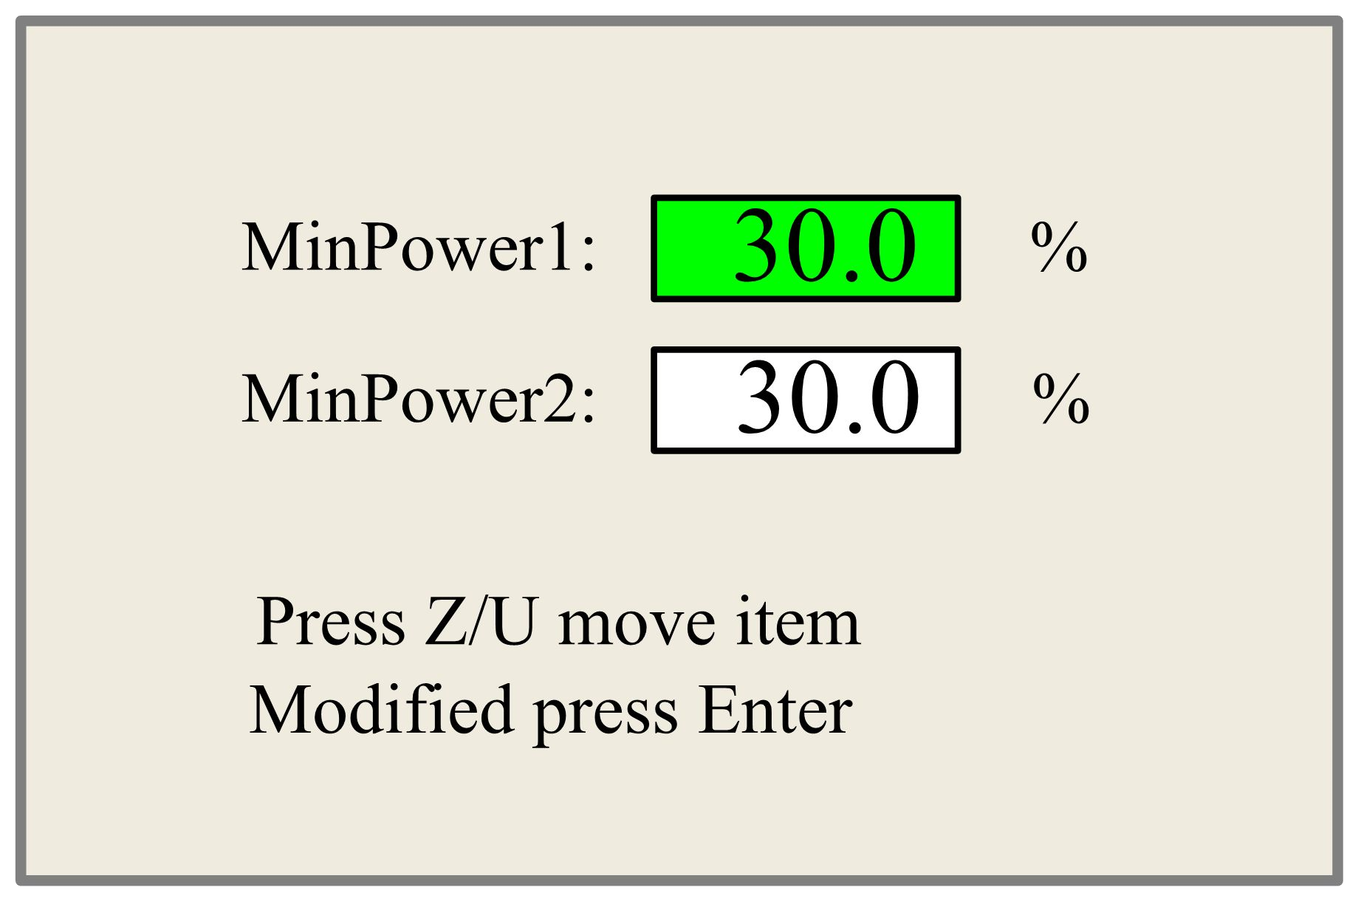
Rysunek 8.2-4
Po naciśnięciu "Z / U" zielony blok może poruszać się w górę iw dół, aby oznaczyć zmieniający się element, a następnie "Y + / -" i "X + / -" mogą być używane do zmiany wartości.

8.2.4 Ustawianie parametrów warstwy
Po wybraniu pliku do podglądu w głównym interfejsie, użytkownik może push "Enter" , aby kursor przeniósł się do pierwszej warstwy, a następnie "Y + / -" można wcisnąć do wybierz warstwę intencji , w tym czasie użytkownik może nacisnąć "Enter", aby sprawdzić parametry wybranej warstwy, pokaż jak poniżej:
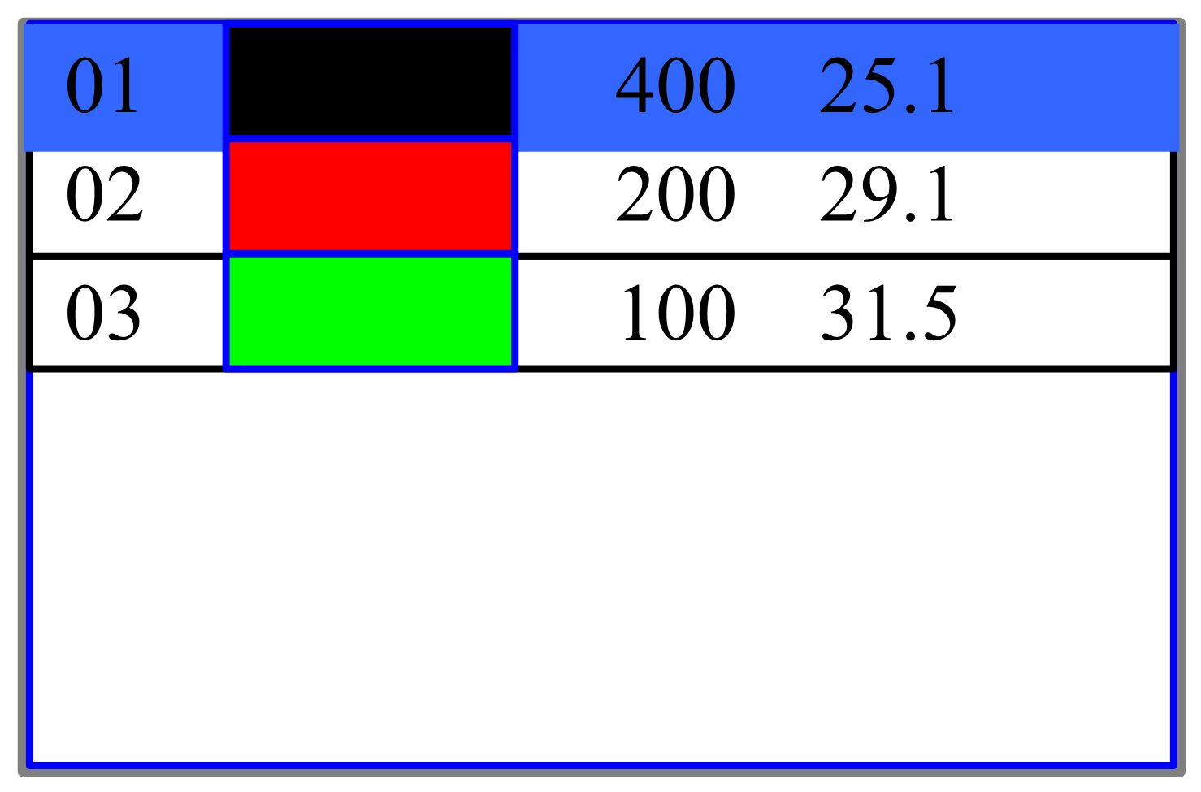
Rysunek 8.2-5
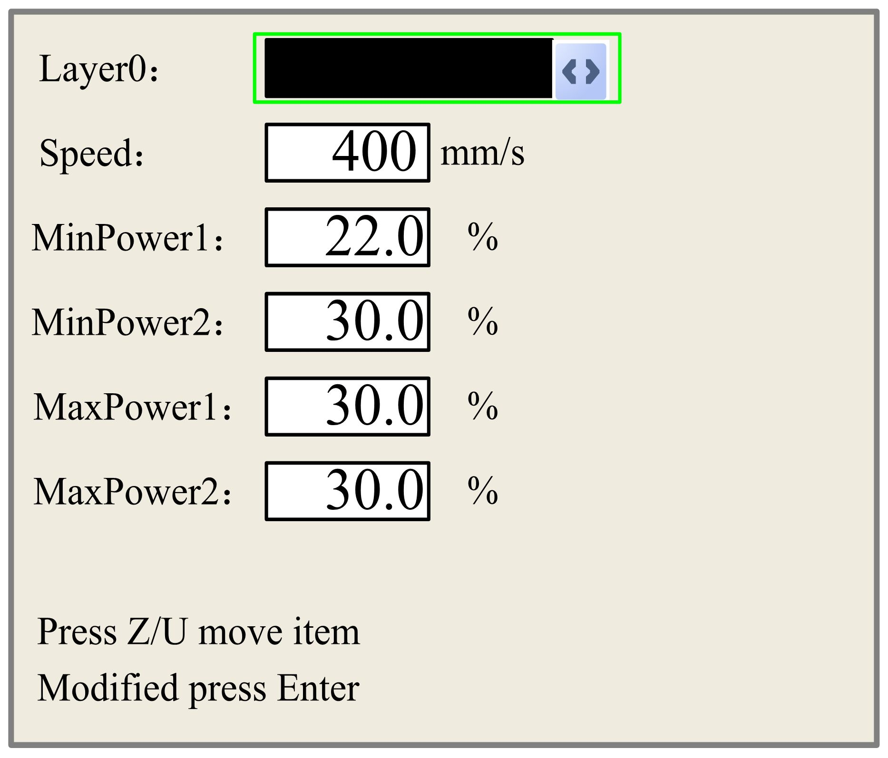
Rysunek 8.2-6
Użytkownik może push "Z / U" , aby przenieść zielony blok na parametr intencji, a następnie zmienić parametr w razie potrzeby. "OK", aby sprawdzić poprawność zmiany, i "Esc", aby unieważnić zmianę.

8.3 Menu Z/U
Z/U można nacisnąć, gdy system jest bezczynny lub praca jest skończona. Po naciśnięciu tego wyświetli się kilka wpisów w następującym interfejsie:
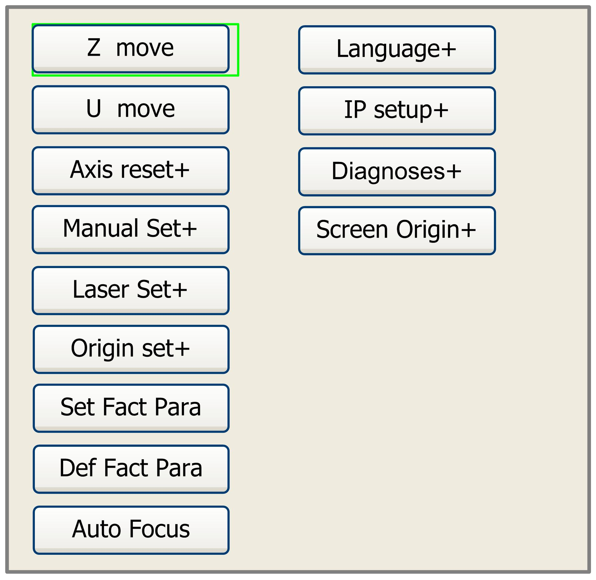
Rysunek 8.3-1
Naciśnij "Y +/-", aby przenieść zielony blok do elementu oczekującego, a następnie naciśnij "Enter", aby wyświetlić podmenu.

8.3.1 Ruch osi Z
Gdy zielony blok znajduje się na elemencie "Z Move", "X +/-" mogą być używane do przesuwania osi z.

8.3.2 Ruch osi U
Gdy zielony blok znajduje się na elemencie "U Move", "X +/-" mogą być używane do przesuwania osi u.

8.3.3 Resetowanie osi +
Gdy zielony blok znajduje się na tym elemencie, naciśnij "Enter", aby wyświetlić się w następujący sposób:
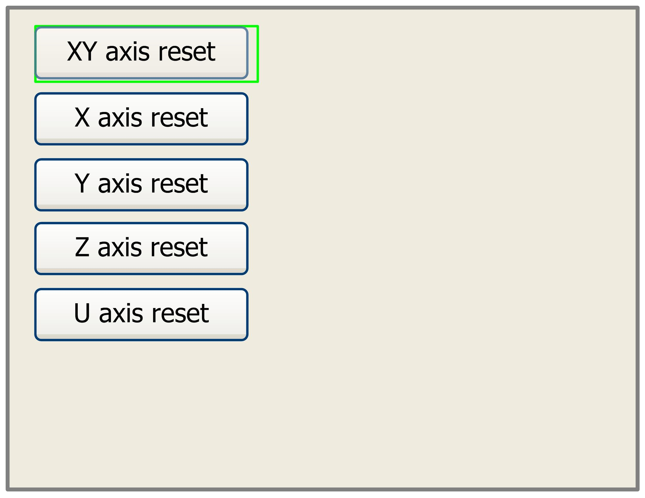
Rysunek 8.3-2
Naciśnij "Y + / -", aby przesunąć kursor do jednego z wpisów, a następnie naciśnij "Enter", aby ponownie uruchomić wybraną oś, ekran pokaże pewne informacje podczas resetowania.

8.3.4 Zestaw ręczny+
Gdy zielony blok znajduje się na tym elemencie, naciśnij "Enter", aby wyświetlić się w następujący sposób:
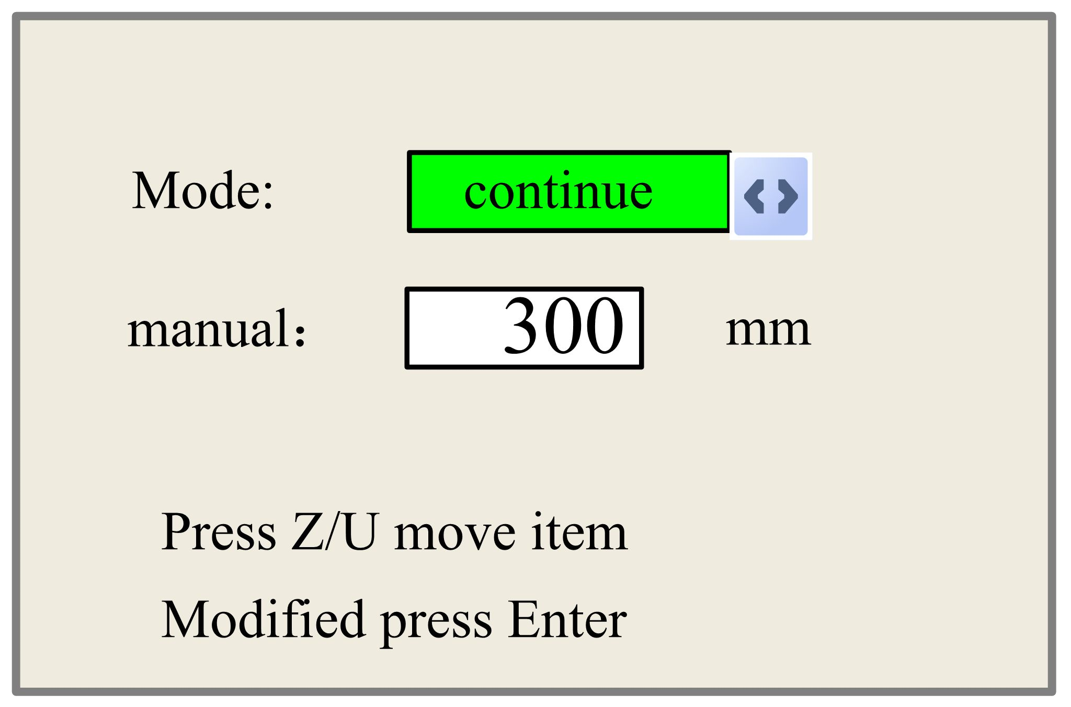
Rysunek 8.3-3
Naciśnij "Z / U" , aby przesunąć zielony blok, a gdy zielony blok znajduje się na elemencie "Tryb", naciśnij "X +-", aby wybrać wartość wyprzedzającą, "Kontynuuj" lub "Ręcznie". Gdy wybrano element "Kontynuuj" , element "Ręczny" nie jest prawidłowy, w tym czasie naciśnij di rection, aby przesunąć odpowiednie osie, a gdy wciśnięty zostanie poluzowany, a następnie odpowiednie osie zakończą ruch. Gdy element trybu jest "ręczny", a następnie naciskając kierunku jeden raz, odpowiednie osie przesuną się o ustaloną długość, chyba że zakres jest przekroczony.

8.3.5 Zestaw laserowy+
Gdy zielony blok znajduje się na tym elemencie, naciśnij "Enter", aby wyświetlić się w następujący sposób:
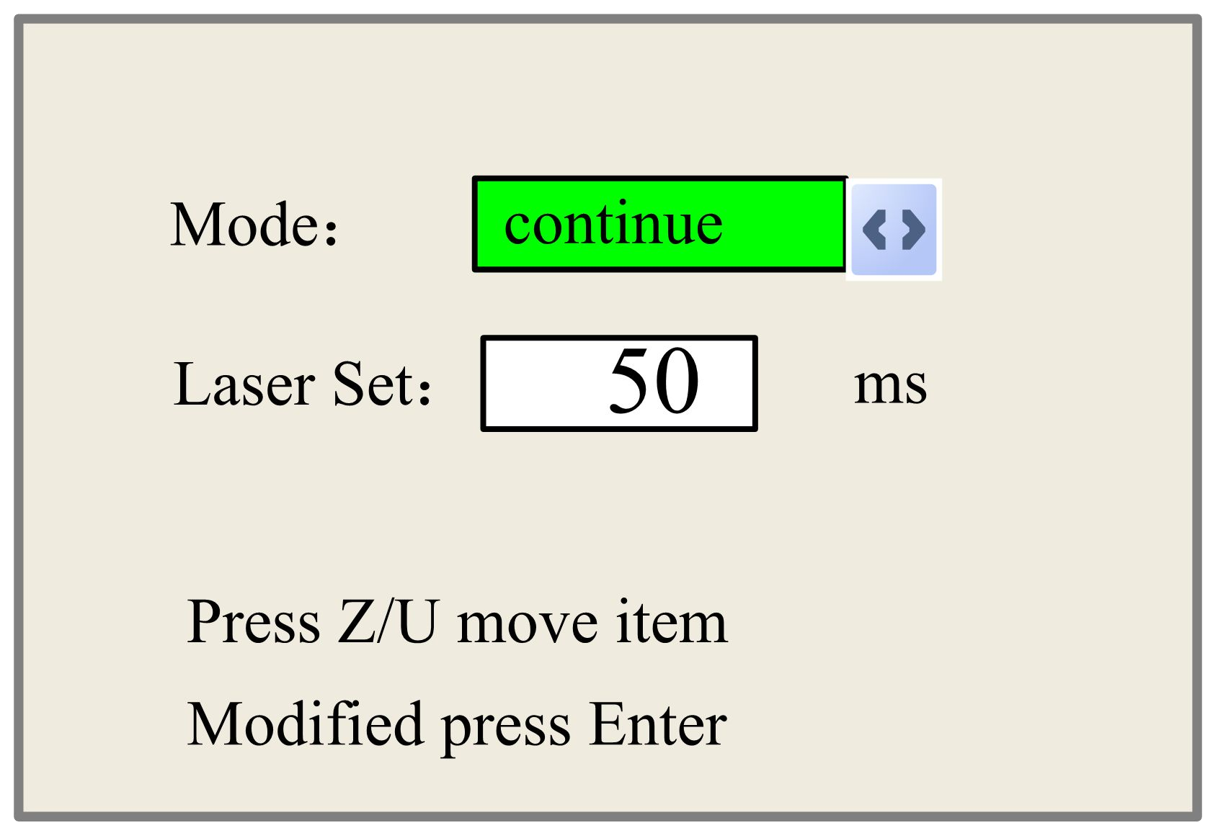
Rysunek 8.3-4
Naciśnij "Z / U" , aby przesunąć zielony blok, a gdy zielony blok znajduje się na elemencie "Tryb", naciśnij "X +-", aby wybrać wartość orientacyjną, "Kontynuuj" lub " Podręcznik". Po wybraniu elementu "Kontynuuj" pozycja "Zestaw laserowy" jest nieprawidłowa, w tym czasie naciśnij Laser, aby rozpryskiwać włączone lasery, a gdy Laser klucz jest poluzowany, a następnie lasery zakończą rozpryskiwanie. Gdy element Mode jest "ręczny", a następnie naciskając lasera jeden raz, włączone lasery rozpryskują się w ustalonym czasie.

8.3.6 Zestaw Origin +
Gdy zielony blok znajduje się na tym elemencie, naciśnij "Enter", aby wyświetlić się w następujący sposób:
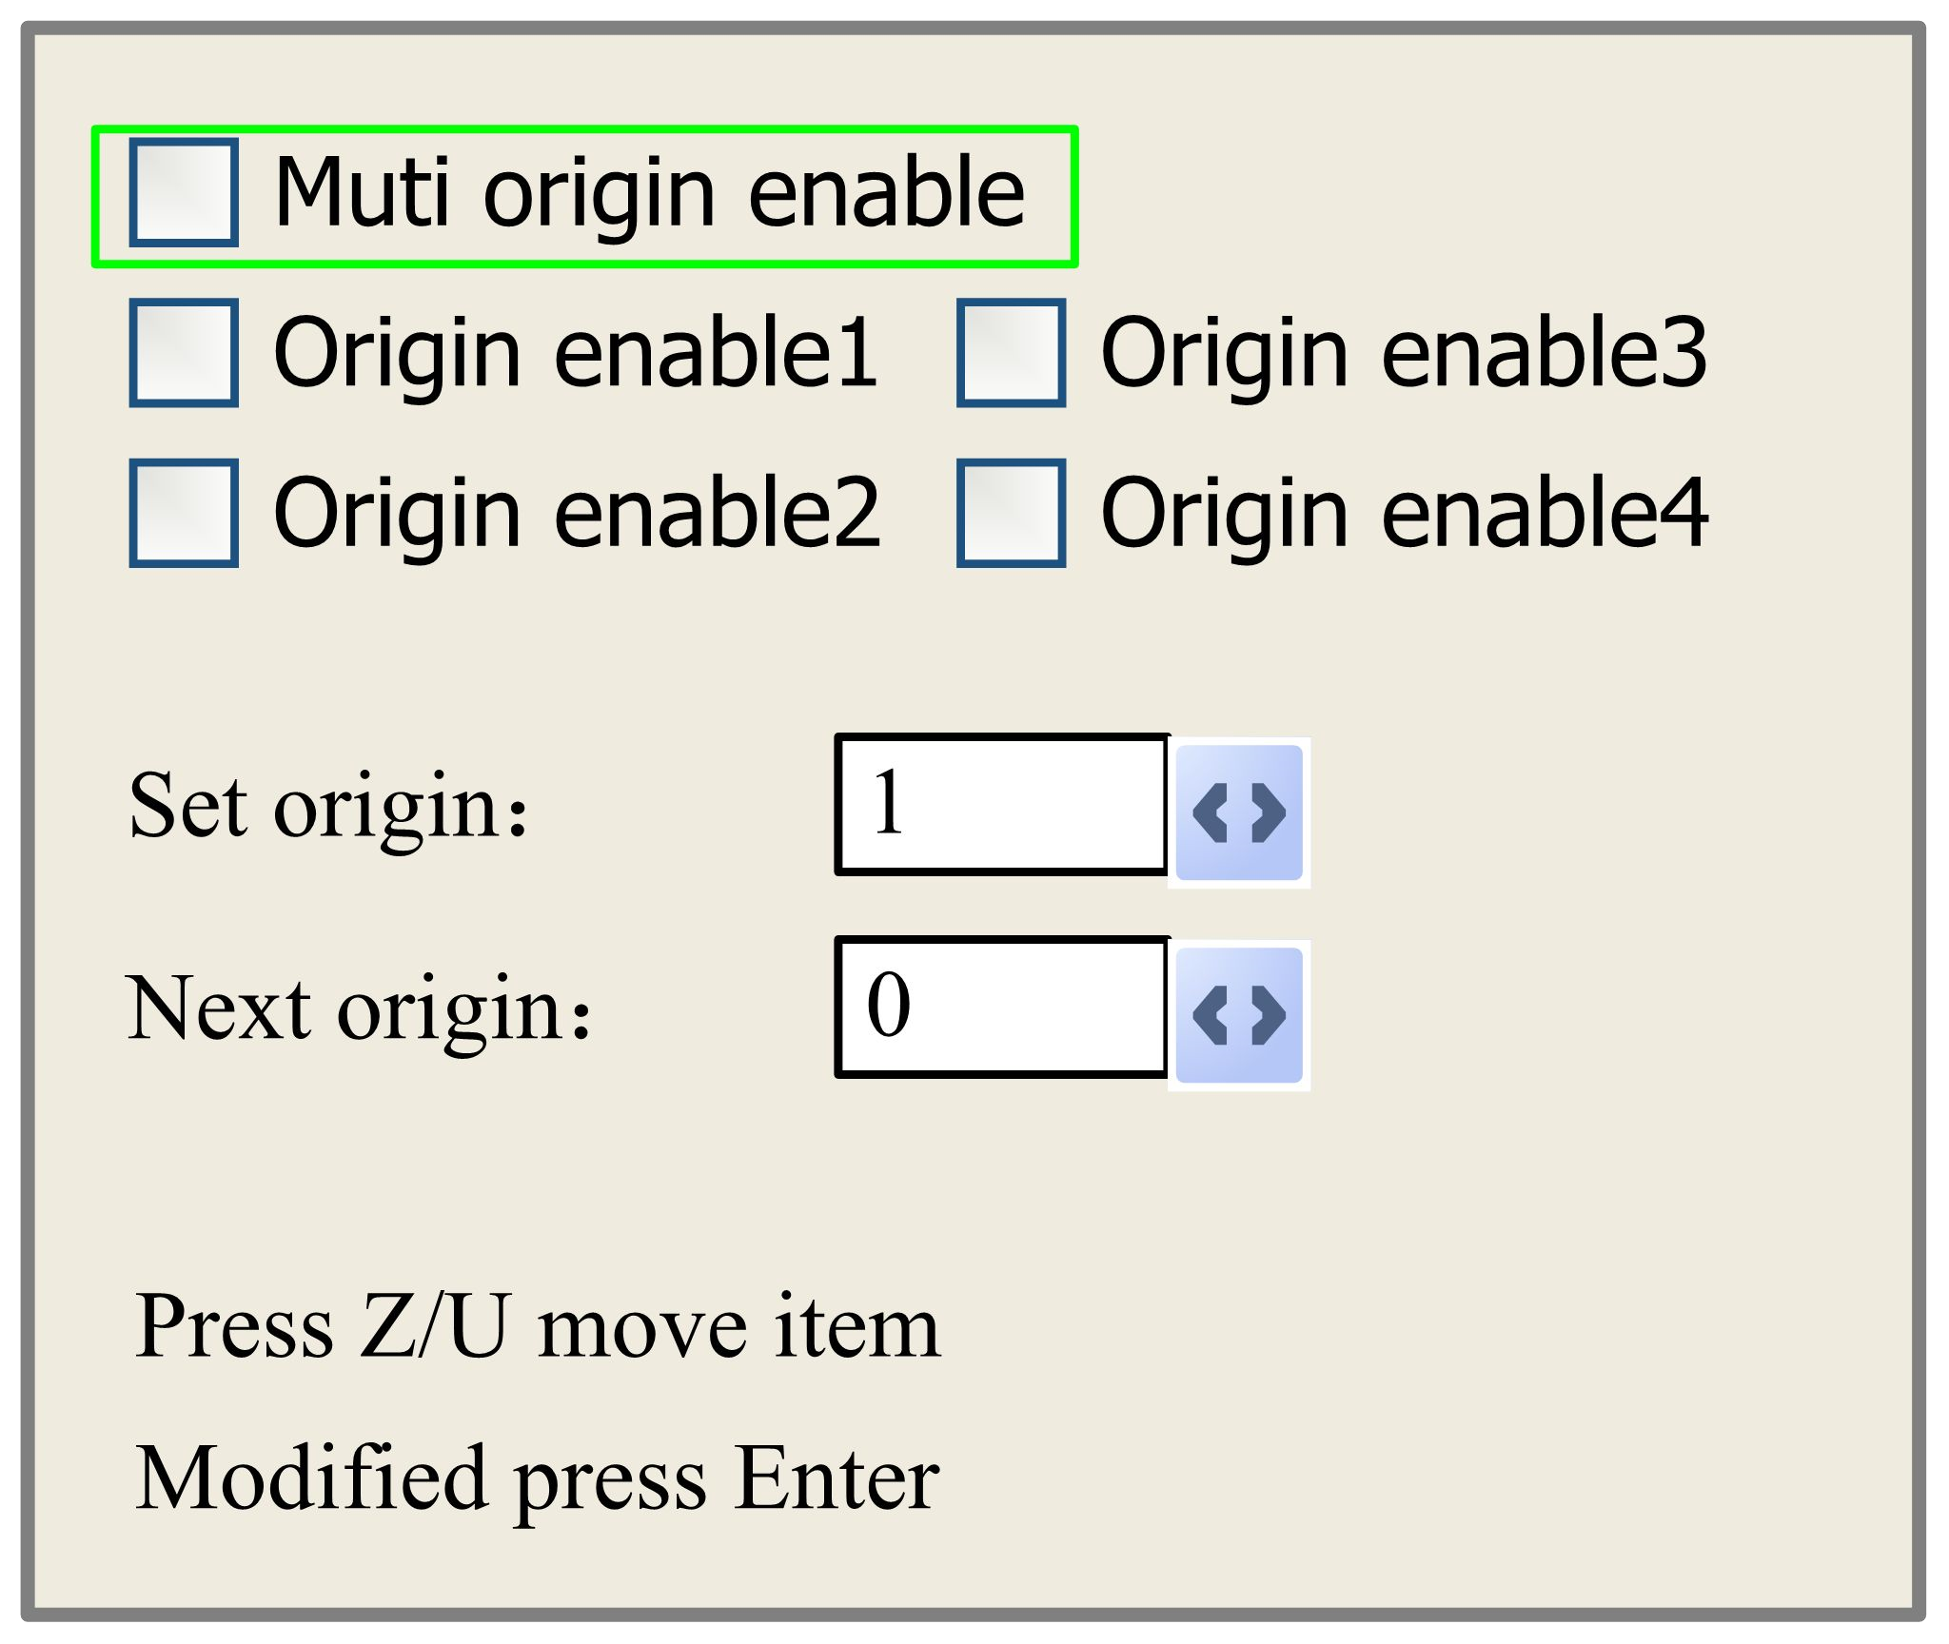
Rysunek 8.3-5
Naciśnij "Z / U", aby przenieść zielony blok do elementu oczekującego, a gdy zielony blok znajduje się na elementach "włącz", naciśnij "Enter", aby włączyć lub wyłączyć po włączeniu małe diamenty są zielone, a po wyłączeniu małe diamenty są szare. Gdy zielony blok znajduje się na elemencie "Ustaw pochodzenie" lub "Następne miejsce pochodzenia", naciśnij "X +-", aby wybrać wartość.
Zwróć uwagę, czy gdy zielony blok znajduje się na elemencie "Ustaw pochodzenie", naciśnij "X +-", aby wybrać wartość, a następnie "Enter" musi zostać wciśnięty do pokrywy zmiana lub zmiana jest nieprawidłowa.
Każdy element wprowadzony jak poniżej:
- Włączanie wielu źródeł: można wybrać "Tak" lub "Nie". Jeśli wybierzesz "Nie", system użyje logiki pojedynczego źródła. Możesz nacisnąć "Origin" i ustawić pochodzenie, a tylko to pochodzenie może stać się ważne. Jeśli wybierzesz "Tak", system użyje logiki wielokrotnego pochodzenia, a "Origin" na klawiaturze stanie się nieprawidłowy. W takim przypadku parametr każdego źródła musi być ustawiony w menu w następujący sposób.
- Origin Enable1/2/3/4: po włączeniu logiki wielokrotnego pochodzenia , cztery źródłamogą być niezależnie zabronione i włączone.
- Ustaw Origin 1/2/3/4: po włączeniu logiki wielokrotnego pochodzenia możesz zatrzymać kursor w "Set as Origin 1/2/3/4". Naciśnij "Enter" na klawiaturze, a system przyjmie liczby współrzędnych bieżącej osi X / Y jako odpowiadające pochodzeniu 1/2/3/4.
- Następne pochodzenie: istnieje pięć cyfr, takich jak 0 ~ 4 dla opcji, które są początkami, które należy wykorzystać dla następnej figury. Pochodzenie 0 oznacza początek ustawiony przez "Origin" na panelu w logice singleorigin. 1~4 oznacza numer seryjny początków the w logice wielokrotnego pochodzenia. Następne pochodzenie można zmodyfikować do dowolnego pochodzenia 1 ~ 4, aby kontrolować lokalizację początkową następnej pracy (założenie jest takie, że pochodzenie jest włączone), ale nie może zostać zmienione do źródła 0.
 | Po wybraniu wielokrotnego początku logic i jeśli numer seryjny następnego początku to 1 i włączone są cztery źródła, po uruchomieniu funkcji pliku pamięci
Monit | lub plik przetwarzania jest przesyłany na komputer, a ten plik wybiera "Weź oryginalne pochodzenie jako bieżące pochodzenie", praca rozpoczęta za każdym razem będzie używać różnych źródeł. Kolejność początkowa rotacji wynosi 1->2->3->4->1->2.......

8.3.7 Zestaw fabryczny dla
Po wybraniu opcji "Set Fact Para" i naciśnięciu Enter interfejs pokaże konkretne hasło, które należy wprowadzić po ustawieniu jako parametr domyślny.
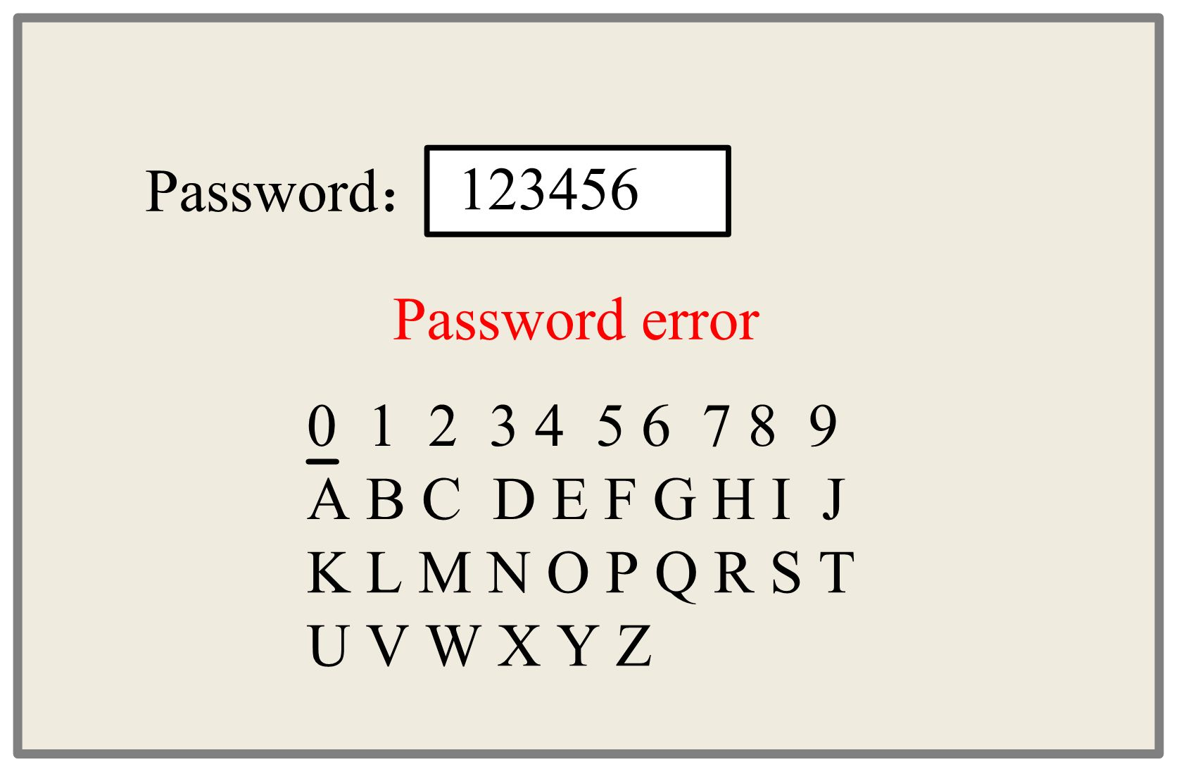
Rysunek 8.3-6
Naciśnij "X +/-" i "Y +/-", aby wybrać znaki, i naciśnij "Enter", aby poprawić poprawność znaków, po zakończeniu wprowadź hasło, to znaczy sześć znaków, jeśli hasło jest błędem, monituje o błąd lub wszystkie parametry są przechowywane.
Po tym, jak producentdobrze regulujewszystkie parametry maszyny
(w tym wszystkie parametry producenta i użytkownika), ta funkcja
Monit | może być używany do przechowywania dobrze regulowanych parametrów, aby pomóc użytkownikom odzyskać oryginalne parametry (w tym wszystkie parametry producenta i parametry użytkownika) poprzez wybranie opcji "Odzyskaj" Para" , gdy niewłaściwie regulują parametry.

8.3.8 Def Factory Para
Po wybraniu opcji "Def Fact Para" i naciśnięciu Enter pojawi się okno dialogowe "Pomyślne odzyskiwanie", aby wyświetlić monit o odzyskanie wszystkich parametrów producenta i parametrów użytkownika . z powodzeniem.
Możesz wrócić do poprzednich mężczyznu, naciskając Enter.

8.3.9 Automatyczne ustawianie ostrości
Gdy kursor zatrzyma się na "Auto Focus", naciśnij Enter, aby automatycznie wyszukać fokus.

8.3.10 Ustawienia języka
Pozycja "Język" pomaga wybrać odpowiedni język, który jest wyświetlany na patelniel:
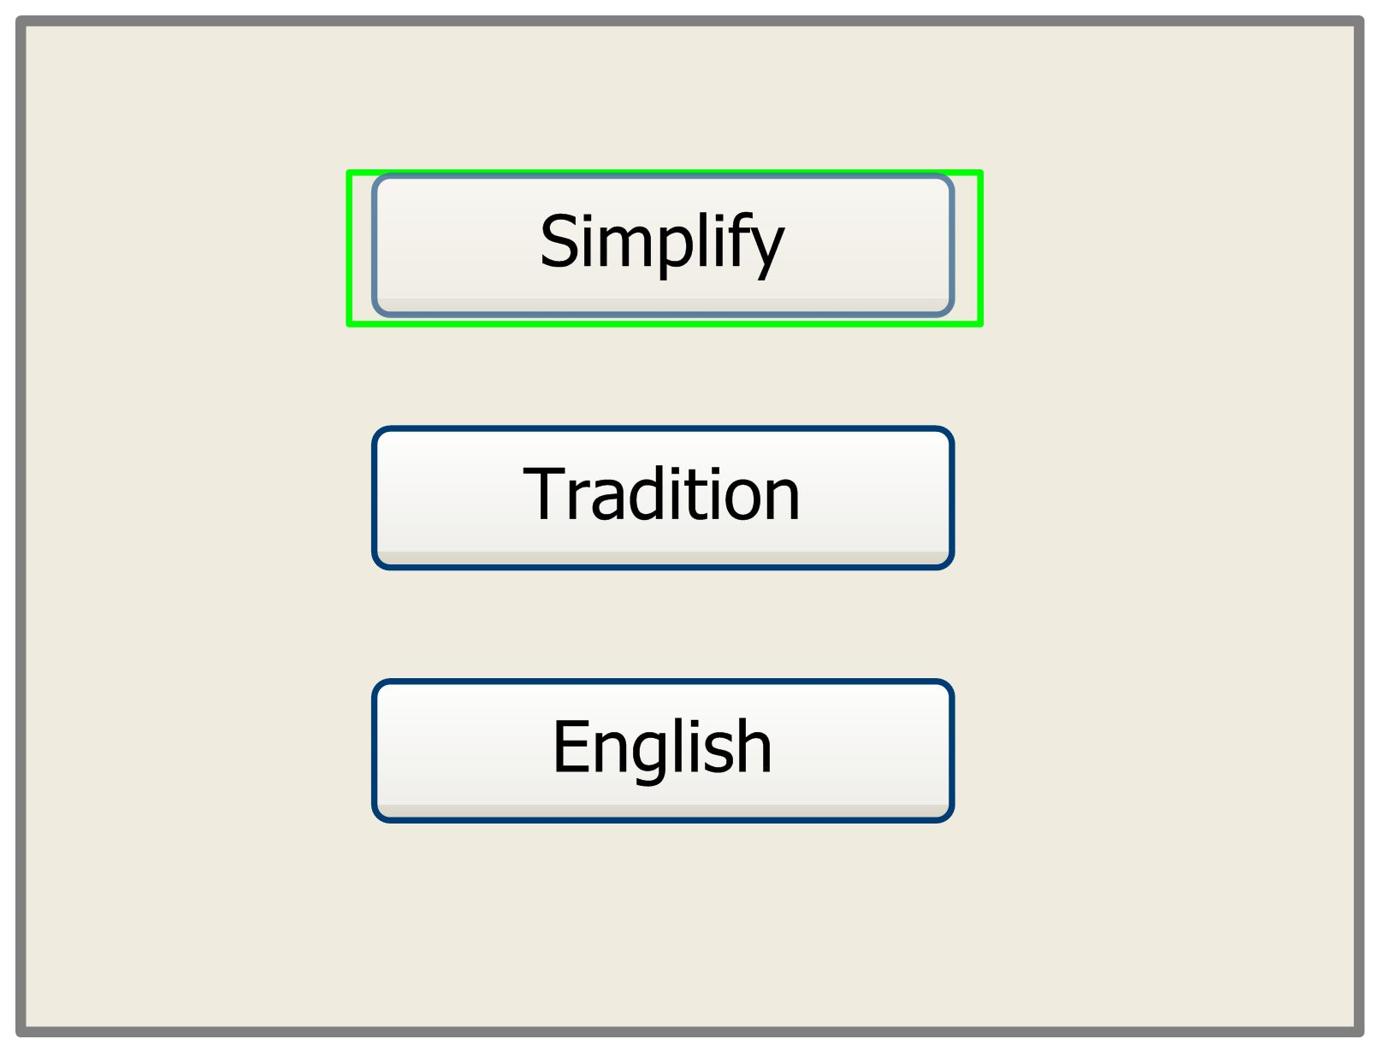
Rysunek 8.3-7

8.3.11 Konfiguracja IP
Gdy zielony blok znajduje się na tym elemencie, naciśnij "Enter", aby wyświetlić się w następujący sposób:
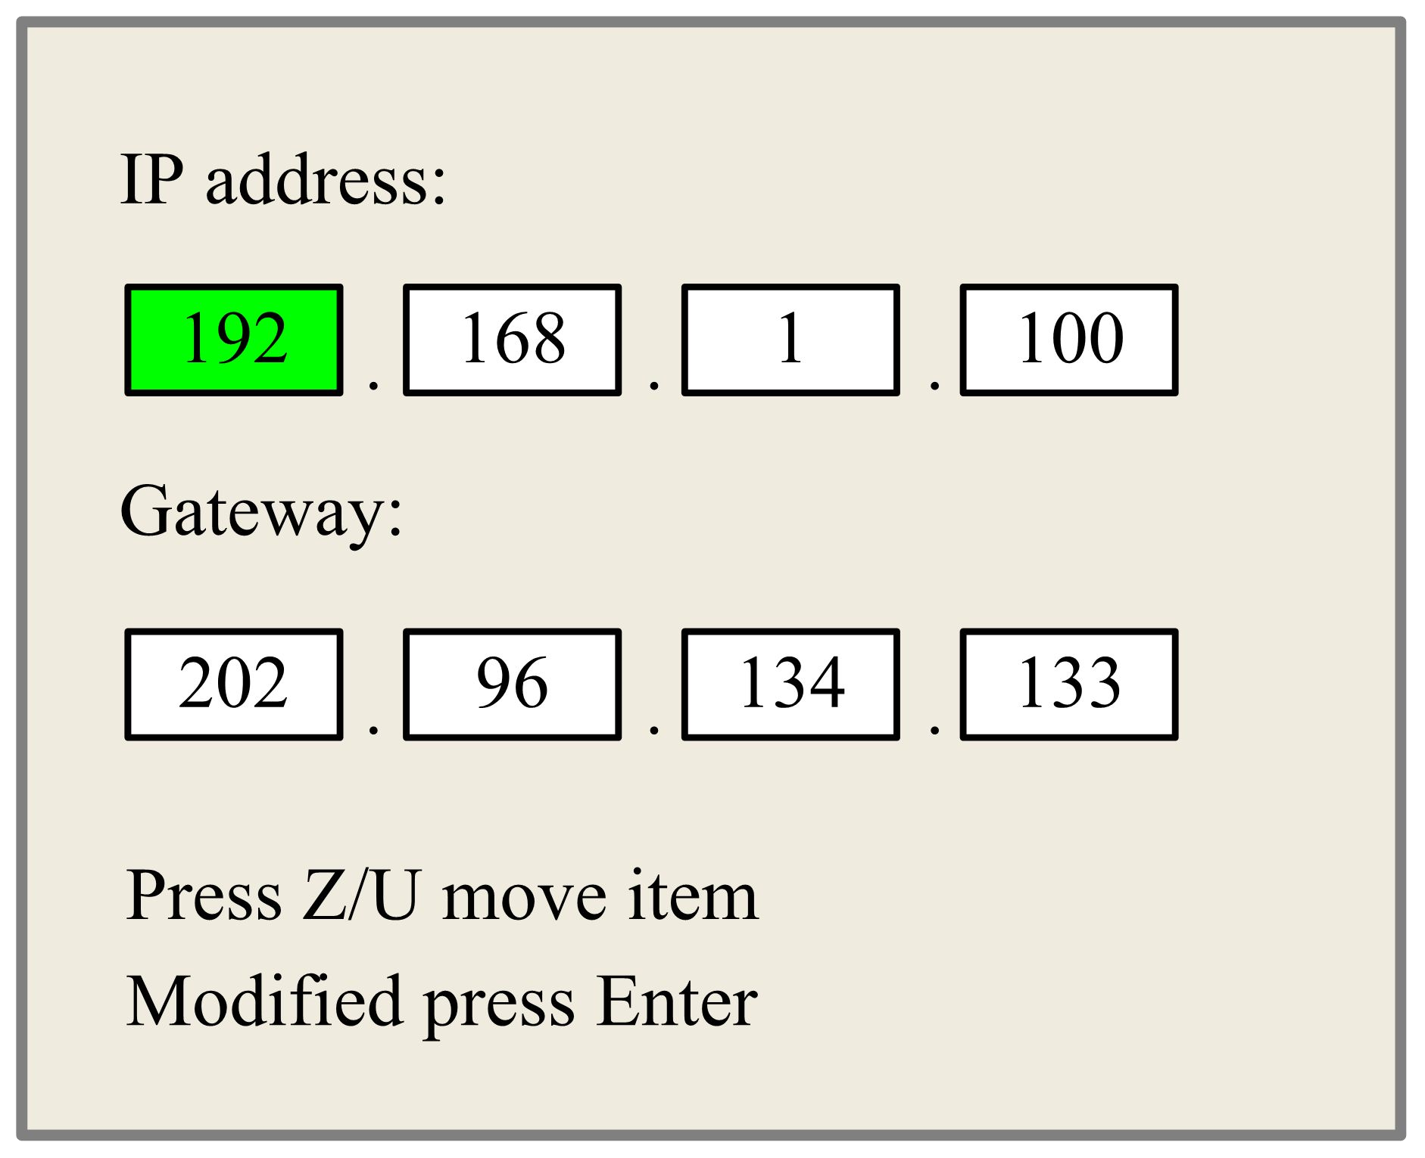
Rysunek 8.3-8
Naciśnij "Z / U" , aby przenieść zmieniający się element, a następnie naciśnij "X +/-" i "Y + / -", aby zmienić wartość, gdy zmieni się cała wartość IP i wartość bramy, naciśnij " Enter", aby sprawdzić poprawność zmiany, lub "Esc", aby unieważnić zmianę.

8.3.12 Diagnozy
Jeśli element "Diagnozy" zostanie wciśnięty, system wyświetli się w następujący sposób:
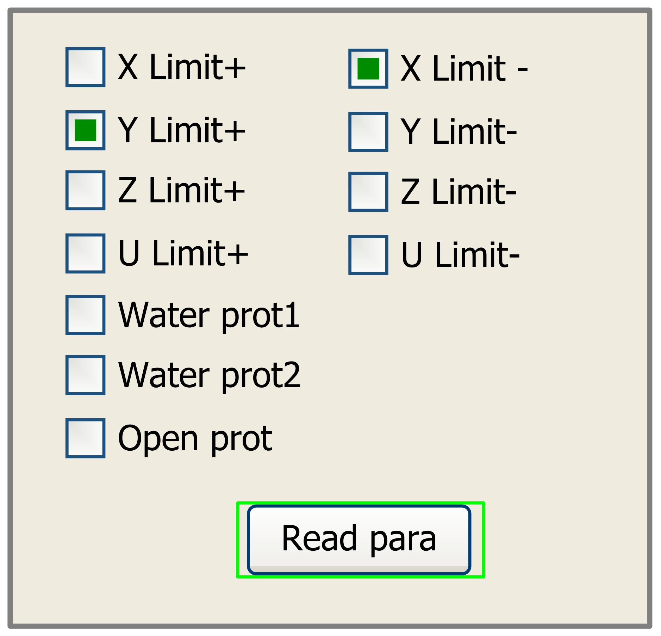
Rysunek 8.3-9
Ten interfejs pokazuje niektóre informacje wejściowe systemu, takie jak stan ogranicznika, stan ochrony wody i stan przełącznika nożnego itp. Gdy dane wejściowe są prawidłowe, ramka koloru będzie zielona, w przeciwnym razie będzie szara.

8.3.13 Pochodzenie ekranu
Jeśli element "Początek ekranu" zostanie wciśnięty, system zostanie wyświetlony w następujący sposób:
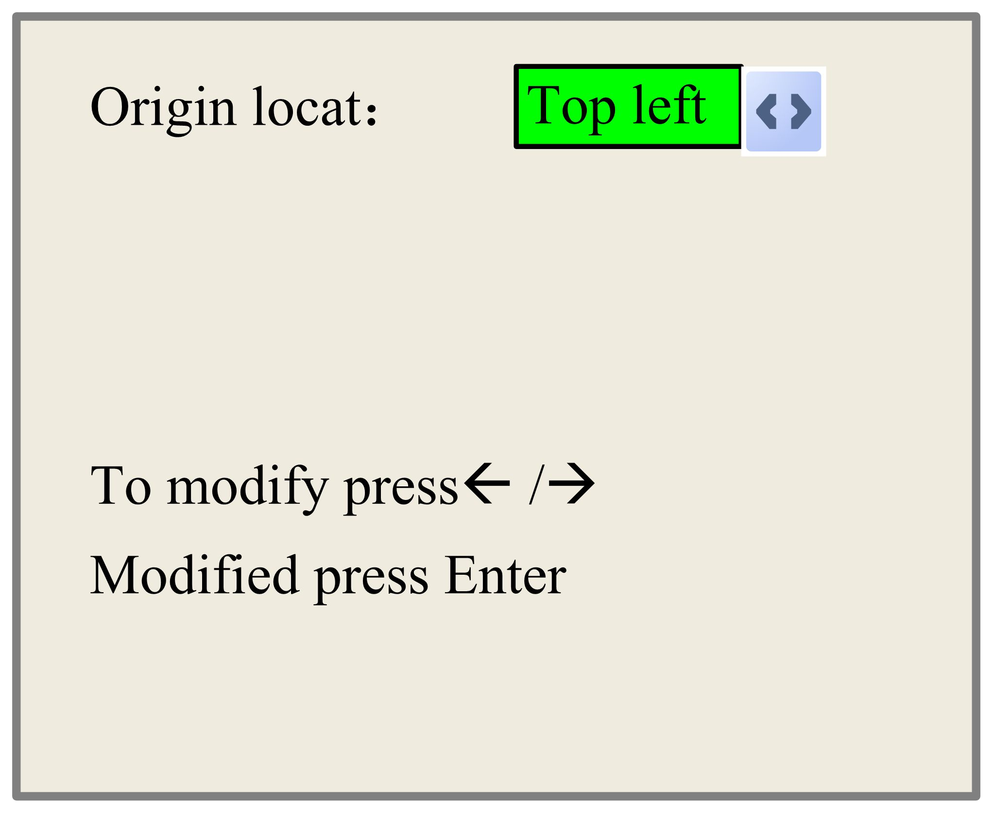
Rysunek 8.3-10
Ta funkcja polega na ustawieniu pozycji początkowej ekranu, aby wybrać różne pozycje początkowe, które mogą odzwierciedlać grafikę w kierunku X / Y. Sposób działania , jak wspomniano powyżej.

8.4 Klucz pliku

8.4.1 Plik pamięci
W głównym interfejsie, jeśli naciśnie się "Plik", zostanie on wyświetlony w następujący sposób:
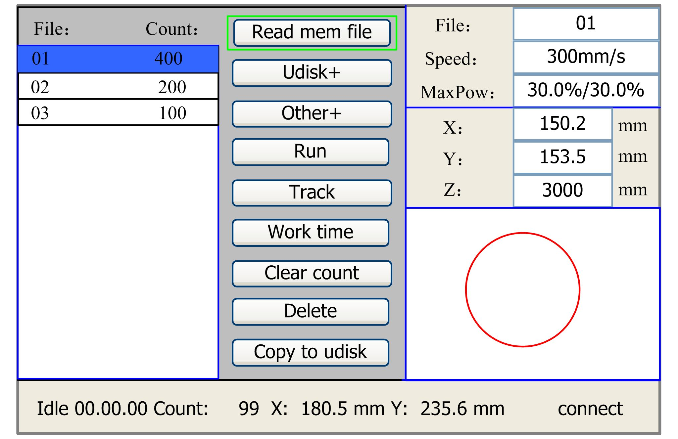
Rysunek 8.4-1
Wyświetlając to menu, system najpierw odczyta plik pamięci, nazwa pliku i czasy pracy zostaną wyświetlone w obszarze, a wybrany plik zostanie wyświetlony w prawym dolnym rogu. . "Y+/-" mogą służyć do przesuwania kursora na liście nazw plików. Gdy kursor znajduje się na nazwie pliku docelowego, naciska "Enter", wybrany plik zostanie wyświetlony w głównym interfejsie, a następnie, jeśli "Esc" jest wypchnięty, podgląd zniknie.
"X+/-" mogą być używane do przesuwania kursora w lewo i w prawo. All przedmiot pokaż jak poniżej:
- Odczyt pliku mem: odczyt listy plików pamięci;
- Udisk: przeczytaj listę plików dysku U;
- Inne: inne działanie plików pamięci;
- Uruchom: Aby uruchomić wybrany plik;
- Ścieżka: Aby śledzić wybrany plik, a tryb śledzenia jest opcjonalny;
- Podgląd czasupracy: Aby przewidzieć czas działania wybranego pliku, a czas jest dokładny do 1 ms;
- Wyczyść liczbę: Aby wyczyścić czas działania wybranego pliku;
- Usuń: Aby usunąć wybrany plik z pamięci;
- Kopiuj do Udisk: Aby skopiować wybrany plik do Udisk;
Jeśli wpis "Inne" zostanie wciśnięty, system zostanie wyświetlony w następujący sposób:
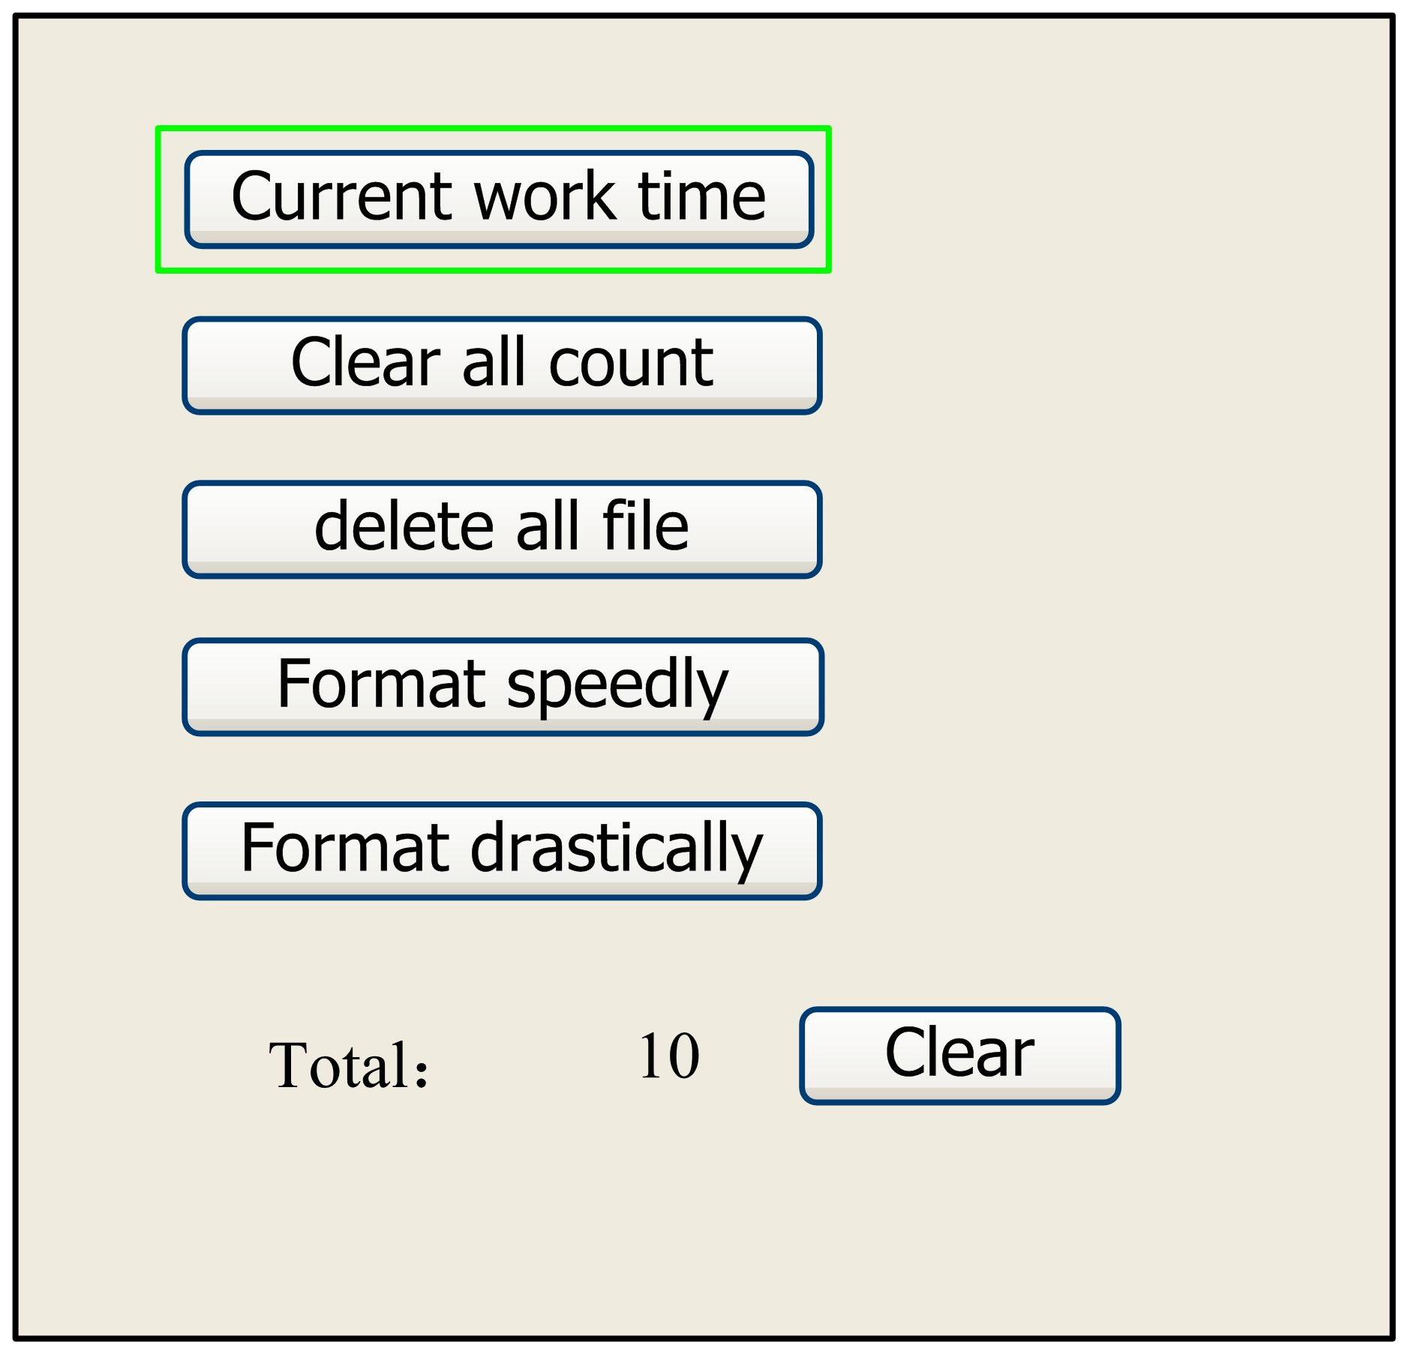
Rysunek 8.4-2
- Bieżący czas pracy: Aby przewidzieć czas działania bieżącego pliku (bieżący plik nr.
jest wyświetlany na głównym interfejsie), a czas jest dokładny do 1ms.
- Wyczyść całą liczbę: aby wyczyścić czas wykonywania każdego pliku w pamięci
- Usuń wszystkie pliki: aby usunąć wszystkie pliki pamięci
- Formatowanie szybko: Aby szybko sformatować pamięć, a następnie wszystkie pliki w memory zostaną usunięte.
- Formatowanie drastycznie: Aby drastycznie sformatować pamięć, a następnie wszystkie pliki w pamięci zostaną usunięte.
- Razem: całkowity czas działania wszystkich plików.

8.4.2 Plik dysku U
Jeśli naciśniesz wpis "Udisk" na rysunku 8.4-1, system wyświetli się jako Figure 8.4-3, a metoda działania jest taka sama jak na rysunku 8.4-1.
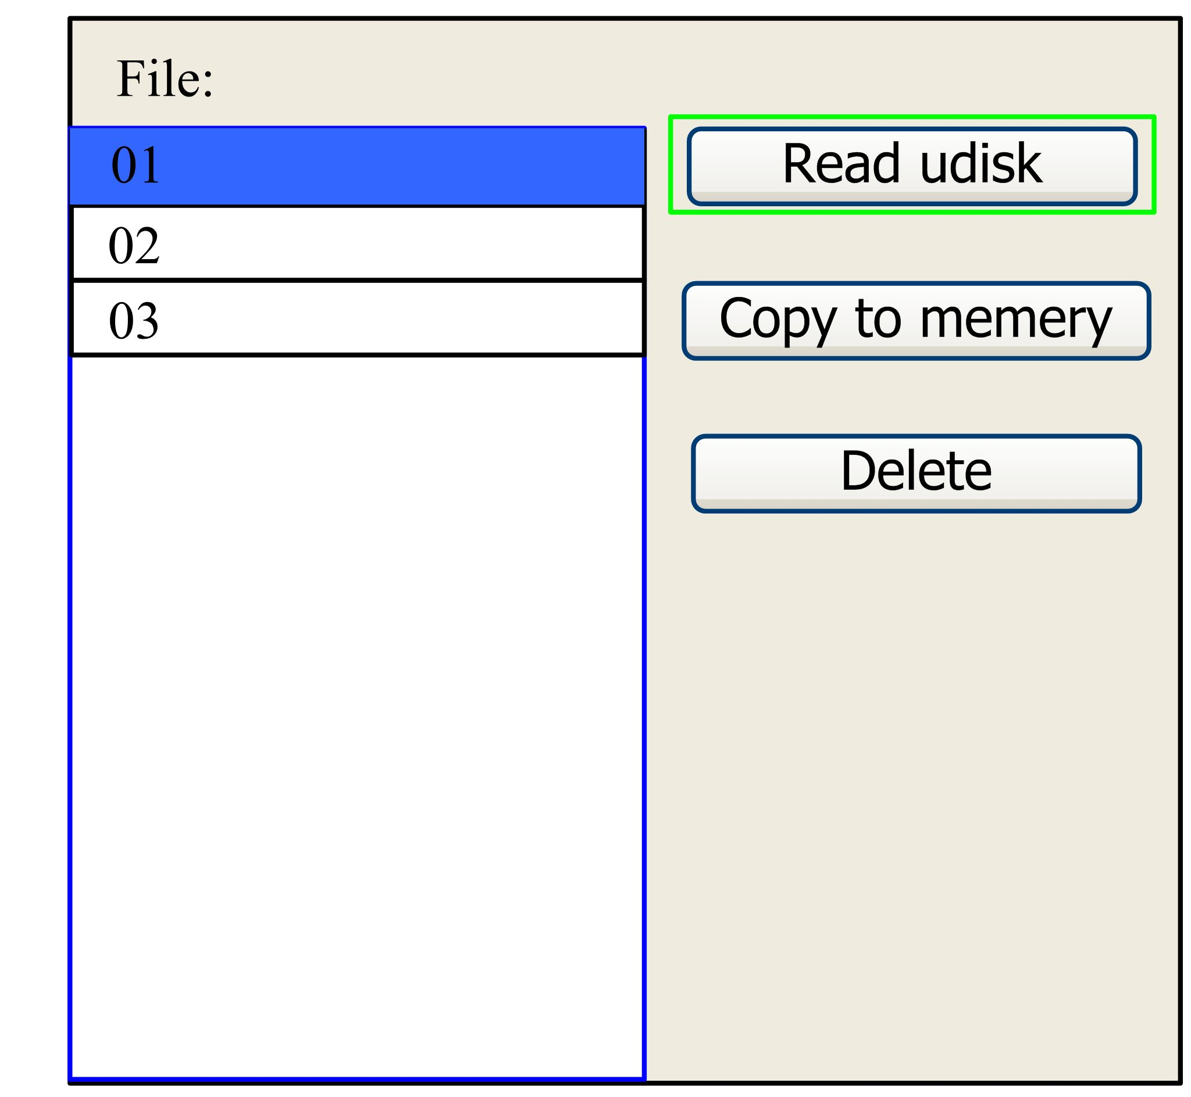
Rysunek 8.4-3
- Przeczytaj Udisk: przeczytaj listę plików w Udisk;
- Kopiuj do pamięci: skopiuj docelowy plik Udisk do pamięci;  Usuń: usuń wybrany plik Udisk;
 | Ten system obsługuje takie formaty plików Udisk jak FAT32 i FAT16, ale może je zidentyfikować, gdy pliki są umieszczane w katalogu głównym Udisk. Ten
Monit | nazwa pliku składająca się z więcej niż 8 znaków zostanie automatycznie wycięta przez system. Nazwa pliku , która zawiera tylko angielskie litery i cyfry, nie będzie wyświetlana podczas kopiowania na kontroler. Pliki skopiowane z kontrolera do Udisk zostaną umieszczone w katalogu głównym Ud isk.

8.5 Informacje o alarmie.
Gdy użytkownicy obsługują system lub gdy maszyna jest uruchomiona, niektóre informacje alarmowe, takie jak błąd ochrony wody, mogą pojawić się jak poniżej:
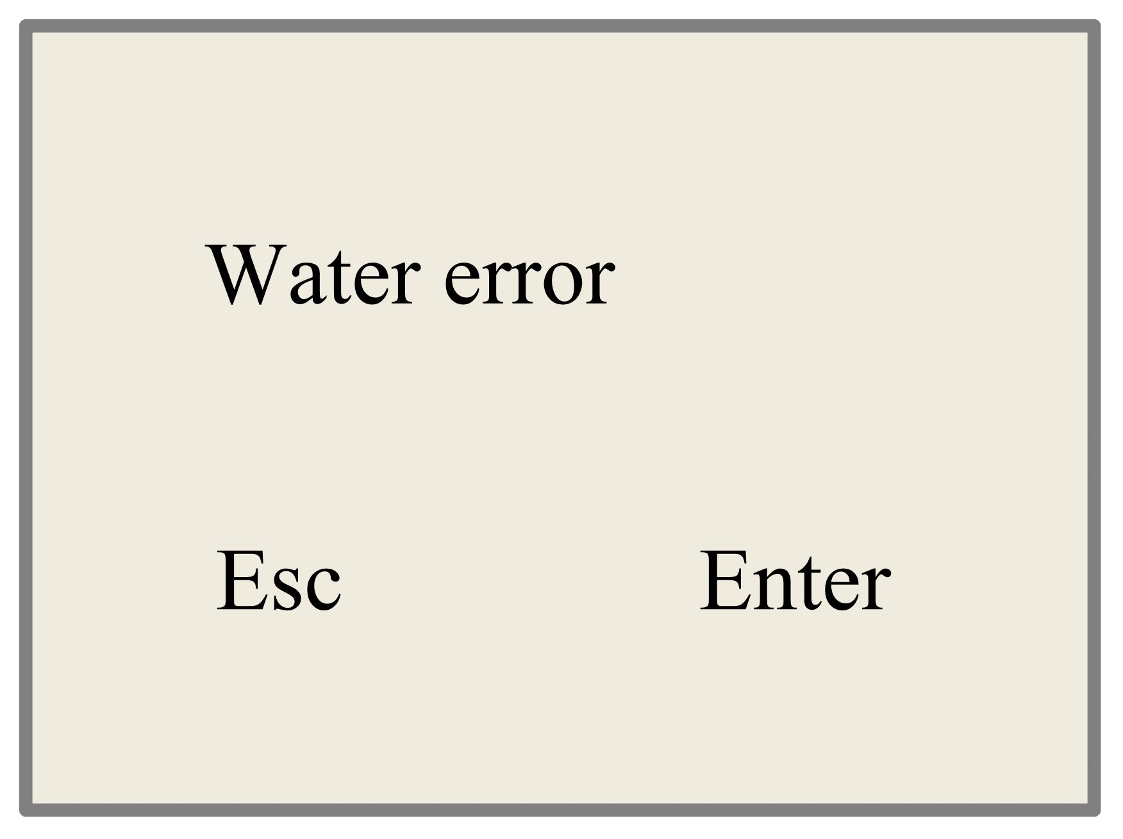
Rysunek 8.5-1 Naciśnij "Enter" lub "Esc", system zostanie wykonany.

Rozdział 9 Manufacturer/Parametry użytkownika Szczegóły

9.1 Parametry producenta

(1) Parametry silnika Parametry osi X / Y / Z / U
Polaryzacja kierunku: Modyfikacja polaryzacji kierunku może przesunąć silnik w przeciwnym kierunku. Cel modyfikacji może przesunąć tę oś do źródła po zresetowaniu. Jeśli oś ta porusza się daleko od początku podczas resetowania, oznacza to, że polaryzacja kierunkowa tej osi jest wrong w ustawieniu i powinna zostać zmodyfikowana.
Polaryzacja odstępów / limitów: służy do ustawiania trybu wysokiego i niskiego poziomu sygnału odstępów. Gdy oś ruchu osiągnie pozycję rozstawu i wprowadzi sygnał niskiego poziomu do sterownika, polaryzacja odstępu w tym czasie powinna być ustawiona na minus.
Polaryzacja klucza: służy do kontrolowania kierunku ruchu osi, która jest poruszana poprzez ręczną obsługę kluczy. Po prawidłowym ustawieniu polaryzacji kierunku , jeśli naciśniesz kierunkowe na sterowniczym elze, oś ta przesunie się w przeciwnym kierunku. W takim przypadku należy zmodyfikować polaryzację .
Tryb sterowania: Podwójny impuls lub kierunek + pojedynczy impuls są opcjonalne; ogólnie rzecz biorąc, wybierany jest kierunek + pojedynczy impuls.
Zabezpieczenie przed twardym rozstawem: służy do tego, czy włączona jest ochrona przed twardym rozstawem tej osi.
Reset Enable: jeśli maszyna jest wyposażona w tę oś, należy otworzyć jej "Reset Enable"; jeśli nie, jego "Reset Enable" powinien być zabroniony.
Krok silnika: oznacza impuls równowartościowy, bezwzględną odległość odpowiedniej osi ruchu, gdy impuls jest dostarczany do silnika. Przed prawidłowym ustawieniem tej wartości można wyciąć większy prostokąt za pomocą maszyny (im większa jest figura, tym mniejsza jest różnica). Krok silnika można automatycznie obliczyć zgodnie z długością figury i długością pomiarową.
Prędkość startowa: oznacza prędkość osi ruchowej przy bezpośrednim starcie z biegu jałowego. Jeśli ta wartość jest zbyt duża, spowoduje to, że silnik lose stopnie, słoik, a nawet pisk; jeśli jest mały, zmniejszy prędkość biegu całej figury. Jeśli bezwładność osi ruchowej jest większa (oś jest cięższa), można ustawić mniejszą prędkość startową; jeśli jest mniejsza (oś jest lżejsza) i można zwiększyć prędkość startową. Na przykład typowa wartość to 5 ~ 30 mm / s.
Maksymalna prędkość: oznacza maksymalną granicę prędkości ruchu, jaką ta oś może wytrzymać. Ten parametr ma coś wspólnego z siłą napędową silnika, bezwładnością osi ruchu i jej napędem szczuraio. Na przykład typowa wartość wynosi 200 ~ 500 mm / s.
Maksymalne przyspieszenie: oznacza maksymalne przyspieszenie osi ruchu w ruchu przyspieszonym lub spowolnionym. Jeśli przyspieszenie jest ustawione zbyt duże, spowoduje to, że silnik straci kroki, słoik, a nawet pisk; jeśli jest zbyt mały, spowoduje zmniejszenie przyspieszenia tak, aby zmniejszyć prędkość jazdy całej figury. Dla osi o większej bezwładności, takiej jak oś Y odpowiadająca wiązce, jej typowy zakres ustawień wynosi 800 ~ 3000 mm / s2; dla osi z bezwładnością smaller, taką jak oś X odpowiadając samochodowi, jego typowy zakres ustawień wynosi 8000 ~ 20000 mm / s2.
Zakres: oznacza najdalszą odległość, jaką może przesunąć oś ruchowa, która jest określana zgodnie z rzeczywistym stanem maszyny.
Takeoff Prędkość: oznacza prędkość początkową przesuwania osi za pomocą na klawiaturze, która nie może być wyższa niż prędkość startu.
Przyspieszenie: oznacza przyspieszenie przesuwania tej osi za pomocą na klawiaturze, które nie może być wyższe niż maksymalne przyspieszenie tej osi.
Reverse: aby kontrolować kierunek ruchu podczas przesuwania osi, naciskając ręcznie. Po prawidłowym ustawieniu parametrów polaryzacji kierunku , po naciśnięciu kierunku na panelu, oś przesunie się do kierunku reverse, więc włącz ten element.

(2) Parametry lasera
Konfiguracja lampy laserowej: pojedynczy laser i podwójne lasery są dostępne dla opcji i ustawione zgodnie z ilością lasera dostarczoną przez producenta.
Typ lasera: szklana rura, laser RF (nie wymaga impulsu przed zapłonem) i laser RF (potrzebny impuls przed zapłonem) są dostępne dla opcji.
Tłumienie laserowe Quotiety
Laser Tube Enable: gdy istnieją podwójne lampy laserowe, użytkownik może włączyć odpowiednio laser 1 i laser 2.
Moc maksymalna Minimalna moc
Częstotliwość lasera PWM

Częstotliwość wstępnego nagrywania
Wstępnie palący Szerokość impulsu: gdy laser jest laserem RF i wymaga impulsu wstępnego spalania, można skonfigurować funkcje impulsu wstępnego spalania za pomocą częstotliwości wstępnego spalania i szerokości impulsu wstępnego spalania .
Ochrona przed wodą umożliwia: Gdy ochrona przed wodą jest włączona, controller musi podłączyć okablowanie, w przeciwnym razie maszyna nie będzie emitować lasera. Jeśli wyłączysz, nie ma potrzeby podłączania okablowania chroniącego przed wodą, kontroler nie będzie testował.
Częstotliwość LASER PWM służy do ustawiania częstotliwości impulsu sygnału sterującego używanego przez laser, w genral, szklana rurka wynosi około 20KHZ, laser RF około 5KHZ; maksymalna / minimalna moc (%) służy do ustawienia limitu moc lasera, to znaczy podczas pracy, maksymalna moc ustawiona przez użytkownika, która nie może być wyższa niż maksymalna moc i minimalna moc ustawiona przez użytkownika, która nie mniej niż minimalna moc. Gdy moc lasera jest tłumiona po pewnym czasie użytkowania, można ustawić moc lasera według limitu tłumienia.
Monit | Jeśli jest dostarczany tylko z pojedynczym laserem, pokaże parametr jednej ścieżki.
(3) Inne parametry producenta

Konfiguracja maszyny
Typ maszyny: W większości przypadków należy wybrać ogólną maszynę do grawerowania i inne typy używane do określonych oses purp.
Tryb karmienia: tryb jednokierunkowy i tryb dwukierunkowy dla opcjonalnego. Jeśli jest to karmienie jednokierunkowe, nie ma potrzeby sprawdzania współrzędnych, karmienie można prowadzić w trybie jednokierunkowym; jeśli jest to podawanie dwukierunkowe, system sprawdzi maksymalne i minimalne współrzędne imum. Dziwna sekwencja oznacza, że karmienie powinno odbywać się w jednym kierunku, a sekwencja parzysta oznacza karmienie w drugim kierunku. Początkowy kierunek po raz pierwszy można zmienić, ustawiając polaryzację kierunkową lub modyfikując wartości plus i minus długości podawania. Ten parametr jest ważny tylko wtedy, gdy " Funkcja osi Z" jest skonfigurowana na "Napęd dla osi podawania".
Opóźnienie wyłączenia-ponownego uruchomienia: można je ustawić na 0 ~ 3000ms. Po wyłączeniu sieci elektrycznej zasilanie systemu nie zostanie natychmiast obniżone do 0V . W tym czasie występuje opóźnienie. Ustawiona tutaj wartość opóźnienia powinna zasadniczo być zgodna z rzeczywistą wartością opóźnienia. Jeśli odchylenie wartości zadanej jest większe, na odłączaniu zasilania dla ciągłego engraving, albo liczba przetworzona po raz drugi nie jest zamknięta liczbą przed odcięcie, lub zbiega się z tym zbyt wiele.
Tryb transmisji: zazwyczaj wybierz "Belt Stepping Type", algorytm sterowania zostanie nieco zmieniony, gdy zostaną wybrane inne typy.
 | Po modyfikacji parametrów konfiguracyjnych w parametrach producenta, takich jak polaryzacja kierunkowa, tryb sterowania, typ lasera i laser PWM
Monit | częstotliwość, system powinien zostać zresetowany. Taka modyfikacja może działać po zresetowaniu systemu.

(4) Włącz parametry
Ochrona przed otwarciem pokrywy: Jeśli ten element jest włączony, kontroler musi podłączyć okablowanie ochronne, w przeciwnym razie urządzenie nie będzie działać.
Włącz dmuchawę: jeśli używasz sygnału wiatru portu wyjściowego do sterowania przełącznikiem dmuchawy jako warstwami, musisz włączyć ten element, w przeciwnym razie znak wiatru l wyprowadza inny sygnał .
 | Parametry Włączania mają włączać lub wyłączać powyższe funkcje. Jeśli maszyna jest wyposażona w parametry dla pojedynczego lasera w
Monit | parametry producenta, wpis wyświetlania parametrów włączających zostanie odpowiednio zmieniony.

9.2 Parametry użytkownika

(1) Parametry cięcia (dotyczą tylko metod cięcia)
Prędkość ruchu w stanie bezczynności: ten parametr decyduje o najwyższej prędkości ze wszystkich linii nieoświetlających dla maszyny w procesie ruchu.
Przyspieszenie ruchu na biegu jałowym: oznacza najwyższe przyspieszenie ze wszystkich linii nieoświetlających. Prędkość skoku biegu jałowego i przyspieszenie skoku biegu jałowego można ustawić wysoko, aby skrócić czas pracy całej figury, ale jeśli są ustawione zbyt wysoko, może to spowodować wstrząsanie toru, więc należy poświęcić kompleksowe rozważenie ustawienia.
Prędkość skrętu: prędkość skrętu na zakręcie pod zamkniętym kątem, najniższa prędkość w całym procesie cięcia. Przyspieszenie skrętu: prędkość przyspieszania w zamkniętym narożniku podczas cięcia. Jeśli dwie prędkości są ustawione zbyt duże, wibracje wystąpią podczas skręcania; jeśli zostanie ustawiona zbyt nisko, wpłynie to na prędkość cięcia.
Akceleracja cięcia: oznacza najwyższą wartość przyspieszenia w całym procesie cięcia.
Tryb przyspieszenia: jest podzielony na przyspieszenie T i przyspieszenie S. Przyspieszenie T przyspieszy cały proces cięcia, ale spowoduje, że jego efekt cięcia będzie wgorszym stopniu niż przyspieszenie S.
Jedno ustawienie: Jest to jeden zalecany przycisk ustawień parametrów cięcia; nie jest to parametr, pod tym przyciskiem znajduje się kilka grup parametrów, co jest wygodne do wyboru.

(2) Parametry skanowania (dotyczy tylko trybu skanowania) Oś X Prędkość początkowa Oś Y Prędkość początkowa Prędkość początkowa Oś X Przyspieszenie Na osi Y Przyspieszenie
Powyższe cztery parametry służą do ustawiania prędkości rozruchowej i przyspieszenia dwóch osi podczas skanowania. Im wyższe są dwie prędkości, tym szybsze jest skanowanie.
Skanowanie Prędkość podawania linii: ten parametr jest specjalnie używany do kontrolowania najwyższej prędkości, z jaką poprzednia linia pionowo przesuwa się do następnej linii w trybie skanowania. Jeśli przestrzeń między wierszami jest duża podczas skanowania lub jeśli odległość każdego bloku jest większa podczas skanowania i odblokowywania figury, jest to niezbędne do dokładnego pozycjonowania każdej linii lub bloku. W takim przypadku prędkość skanowania line-feed można ustawić jako niższą wartość.
Tryb skanowania: jest podzielony na tryb ogólny i tryb specjalny dla opcji. Jeśli używany jest tryb specjalny, moc lasera powinna zostać zwiększona. Im mniejszy jest procent plamek, tym bardziej zmniejsza się moc lasera. Moc lasera do ustawienia powinna być większa, aby uzyskać tę samą głębokość skanowania. Celem wyboru trybu specjalnego jest sprawienie, aby światło lasera miało dużą moc i krótki czas. Na głębokości skanowania uzyskuje się efekt, że dno jest bardziej płaskie, ale powinno być zauważalne, że jeśli regulacja plamki nie jest odpowiednia, może osiągnąć ten cel. Jeśli duża moc pozostaje krótka, tryb oświetlenia wpłynie na żywotność lasera. System domyślnie wybierze tryb ogólny.
Rozmiar plamki: Gdy tryb ogólny zostanie wybrany jako tryb skanowania, parametr ten stanie się nieskuteczny; po wybraniu trybu specjalnego parametr ten zacznie obowiązywać. Kontroler będzie kontrolował ten parametr w zakresie 50% ~ 99%.
 | Parametry cięcia i skanowania nie mogą wykraczać poza ograniczone parametry osi. Jeśli tak, ustawienie stanie się nieskuteczne, a system
Monit | automatycznie pokrywa parametry parametrami osi.

(3) Parametry podawania
Opóźnienie przed podaniem: można ustawić 0 ~ 300s, górna oś zostanie przesunięta po zakończeniu ostatniego przetwarzania i opóźni ten element. Jest to wygodne dla użytkownika karmienie i wybieranie podczas opóźnienia.
Opóźnienie po podaniu: ustawialne na 0 ~ 9,9 s. Może to ułatwić opóźnianie wibracji urządzenia podającego po przejściu do właściwej pozycji i oczekiwaniu na 2. pracę po całkowitym zatrzymaniu osi podającej.
Jeśli podawanie linia po linii: jeśli włączona jest funkcja podawania linia po linii, wirtualna tablica graphics w kierunku Y będzie przetwarzana w tej samej pozycji.
Luz podawania linia po linii: Możesz skompensować długość podawania ze względu na niedokładność ruchu osi podawania.
(4) Zresetuj parametry
Prędkość resetowania: oznacza prędkość resetowania układu zawieszenia osi X/Y do źródła.

Oś X Resetowanie początkowe Oś Y Resetowanie uruchomienia Resetowanie osi Z Resetowanie uruchomienia Oś U Resetowanie uruchomienia
Możesz wybrać "Tak" lub "Nie" w polu powyższych czterech parametrów, które służy do potwierdzenia, czy każdą oś można zresetować podczas uruchamiania.

(5) Ustawienie ramki
Tryb ramki: "Puste obramowanie" oznacza pracę na biegu jałowym, aby rozpocząć podgląd obramowania; " Outputted Border Cutting" może ręcznie odciąć dobrze przetworzoną figurę; " 4-corner Dotting" oznacza emitowanie światła w czterech punktach narożnych ramy, aby zrobić punkt i wyłączyć światło. Rozmiar i położenie tej figury można sprawdzić intuicyjnie za pomocą czterech punktów. Prędkość graniczna to wartość prędkości ustawiona na klawiaturze, gdy system jest bezczynny. W przypadku mocy wyjściowej światła jego minimalna/maksymalna moc jest odpowiednią mocą value ustawioną na klawiaturze, gdy system jest bezczynny (Moc lasera na 4-narożnym rozłożeniu oznacza dobrze ustawioną moc maksymalną).
Odległość marginesu: Oznacza to , czy przedłużyć określoną długość poza rzeczywistą ramkę figury na podglądzie / cięciu ramki.
 | Jeśli ramka przekroczy granicę, interfejs wyświetli monit. Jeśli Enter zostanie wciśnięty w tym momencie, system przetnie obramowanie maksymalnie/minimum
Monit | najpierw współrzędne, a następnie graniczy z figurą. Z tej granicy można zrezygnować.

(6) Inne parametry użytkownika
Tryb macierzy: Można wybrać tablicę dwukierunkową lub jednokierunkową. Tablica dwukierunkowa oznacza cięcie tablicy w sekwencji; tablica jednokierunkowa oznacza c utting tablicy z jednego kierunku do drugiego. Po wybraniu tablicy jednokierunkowej elementy każdej tablicy są takie same w trybie działania i całkowicie jednolite w płynności działania, co zajmuje nieco więcej czasu niż dwukierunkowe tablica. Tablica dwukierunkowa jest domyślnie włączona.
Pozycja tylna: Można wybrać pochodzenie ( pochodzenie względne) i bezwzględne pochodzenie maszyny. Ten parametr decyduje o pozycji parkowania głowicy laserowej po każdej pracy.
Ustawienie ostrości: oznacza odległość od punktu ogniskowego soczewki głowicy laserowej to pochodzeniu osi Z. Gdy nie ma funkcji automatycznego ustawiania ostrości, ten parametr staje się nieprawidłowy.
Backlash X: Luz osi X, dokładny do 1um.
Luz Y: Luz osi Y, dokładny do 1um.
Dziękuję bardzo za korzystanie z produktu Shenzhen RuiDa Technology!
Wszystkie części tego opisu podręcznika, wszelkie prawa zastrzeżone przez Shenzhen RuiDa Technology Co., Ltd. Bez naszej zgody żadna firma lub osoba fizyczna nie będzie przedrukowywać, kopiować ani rozpowszechniać treści związanych z tą instrukcją obsługi produktu. Zachowujemy prawa do poprawiania lub aktualizowania treści bez uprzedzenia.
W przypadku jakichkolwiek uwag i sugestii prosimy o kontakt.
Telefon: 0755-26066687 Fax: 0755-26982287
Strona internetowa: www.rd-acs.com
Adres: 1B-1, Building 5, Tian'an Nanyou Industry Area, Dengliang Road, Nanshan District, Shenzhen, P.R.C.

